呼叫对讲说明书

简介
为响应深铁运营“提质、增效、控成本”的改革号召，对当前站务运作模式进行优化，实现远程可视对话核验放行的功能，并提供质保等配套服务。

1.1操作流程
根据开门类型，对应流程操作
注：需在电脑端下载“网页服务工具”

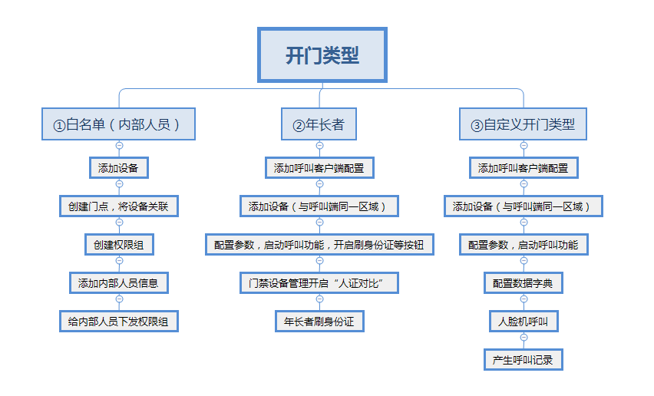

2、系统设置
该模块主要说明平台的组织树添加、新增账号时赋予操作权限的流程。

2.1组织管理

2.1.1新增组织
组织即该平台使用组织的名称，可自定义名称，如：深圳地铁3号线。
进入【系统设置】-【组织管理】页面，点击【新增】按钮，进入【新增组织】页面，输入组织名称，选择上级组织，点击【确认】按钮保存。组织创建完后，不允许修改所属的上级组织。
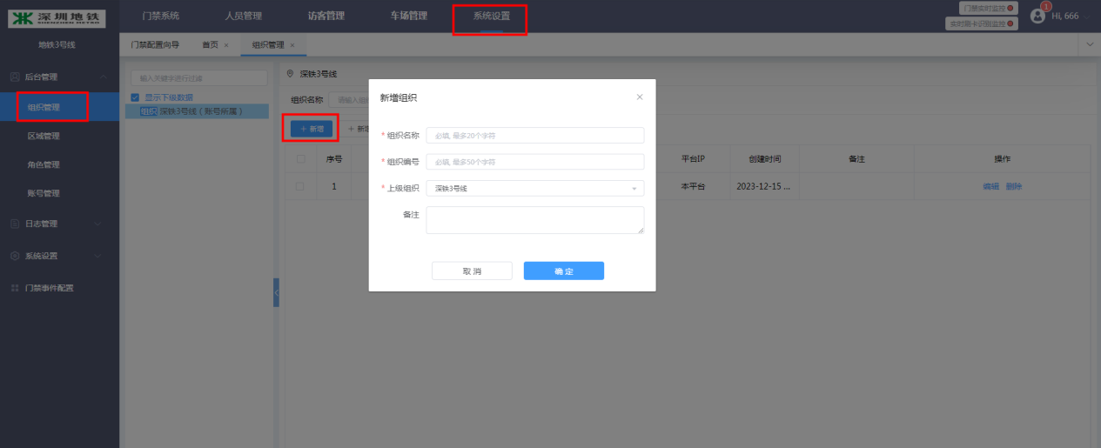

2.2区域管理

区域是我们系统用来集中管理门禁控制器的设备分组，门禁用户权限是根据门禁组中的区域来授权的。组织下面管理的控制器是通过区域来分组管理的。

2.2.1新增区域
进入【系统设置】-【区域管理】页面，点击新增按钮，输入区域信息、选择所属组织及上级区域后，点击【确认】进行保存。区域创建好后，不允许修改所属的上级的区域。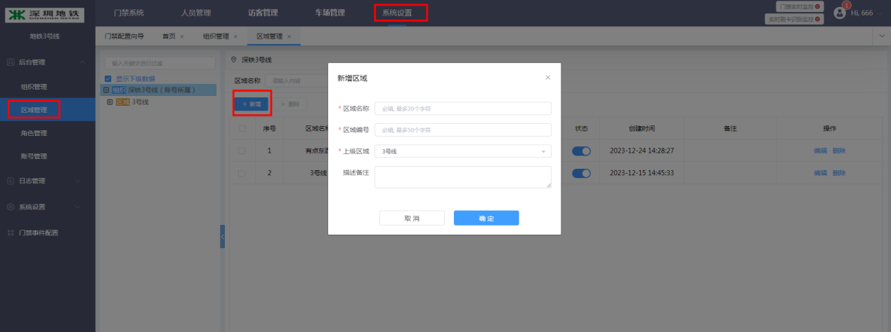

2.3角色管理

2.3.1新增角色
角色指的是系统用户的角色，有点类似门禁用户中职位的概念，不同的角色对应的系统功能权限也不一样。Admin用户可以根据系统管理权限分成很多系统用户角色，给其他系统用户分配角色权限，行使系统各个功能模块的管理权限。
进入【系统设置】-【角色管理】页面，点击【新建角色】按钮，跳出新增页面，输入角色名称、角色编号、所属组织等信息后，点击确认按钮进行保存。

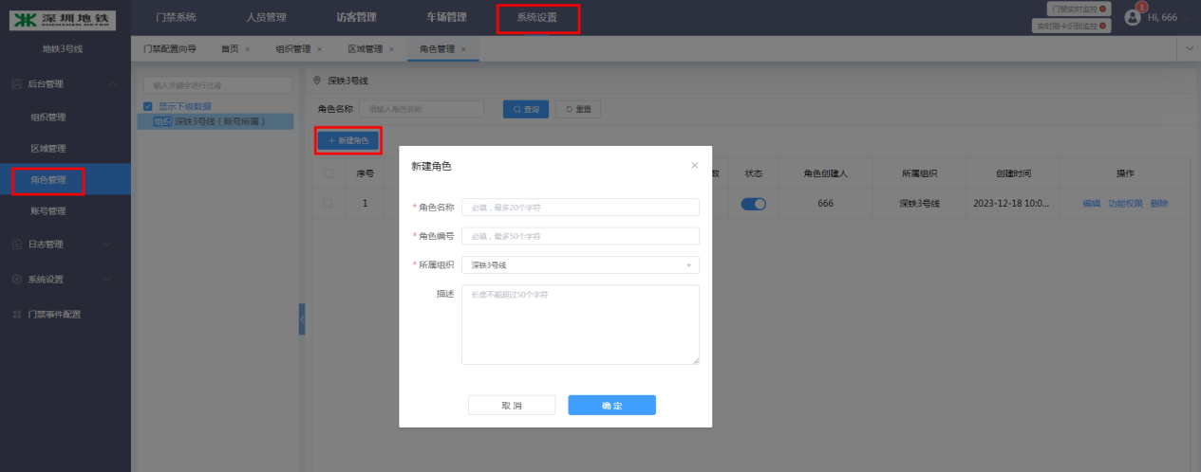

2.3.2角色功能权限设置
角色管理页面，在角色列表中，点击【操作】按钮，选择【功能权限】按钮，进入功能权限设置页面，设置角色的可操作的功能权限。
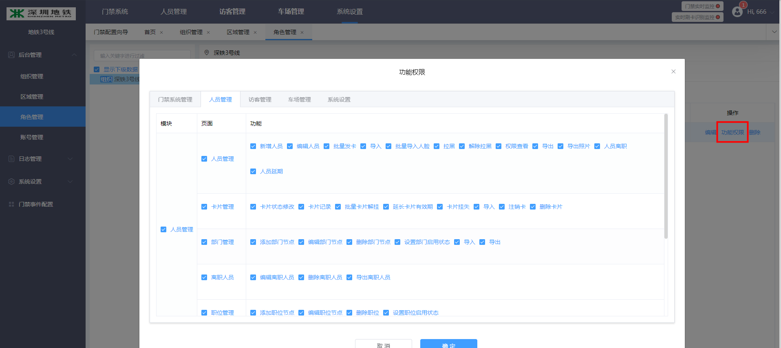

2.4账号管理

2.4.1新增账号
进入【系统设置】-【账号管理】页面，点击【新增账号】按钮，进入新增账号页面，
基本信息：输入账号名称、姓名、联系方式、邮箱（可以通过”邮件配置”接收门禁事件的通知） 、数据权限后，点击【确定】按钮进行保存。创建后默认密码是password，首次登录时强制要求修改密码。
数据权限：当账号类型选择管理员时，负责组织、部门权限、管理区域可以分别选择是‘本级’或‘本级及子级’的管理，如负责组织，选择‘本组织’，则账号只有本级组织的权限，选择‘本组织与子组织’时，则账号有本级组织和本级以下组织的权限，部门权限和管理区域同上；当账号类型选择操作员时，在基础上加上‘排除授权’操作，可以单独选择某部门或某区域不进行授权，操作员不能创建账号。
高级： 可选择创建的账号，在“人员管理”编辑人员时需要验证的方式，可选择“①编辑人员无需验证权限、②验证登录账号的密码、③关联人员刷卡验证、④关联人员刷指纹验证。如选择①或②，则该账号需关联人员且已有在发卡器下发过卡片或已下发过指纹，编辑人员时前端需连接usb发卡器 或usb指纹采集仪进行验证。添加账号默认选择①。

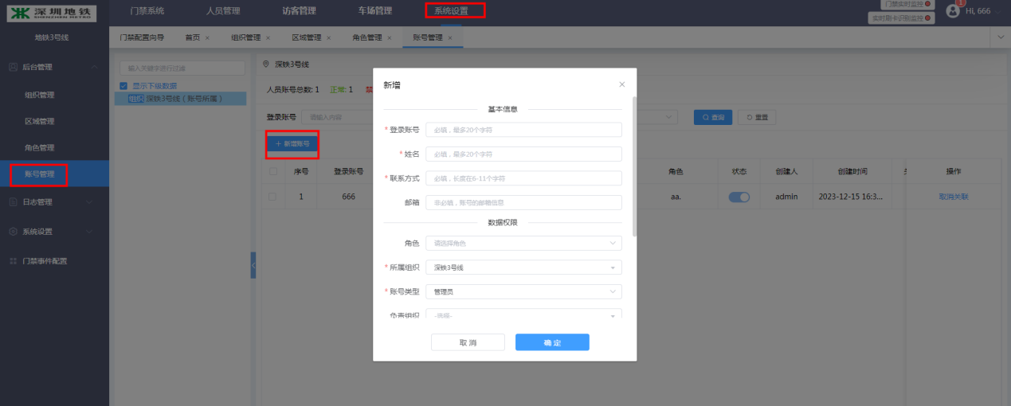

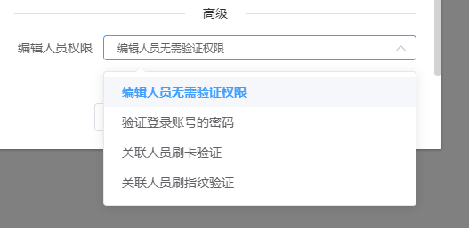

2.4.2分配角色
进入【系统设置】-【账号管理】页面，账号列表中点【分配角色】按钮，进入分配角色页面，根据账户所需要的功能权限，选择合适的角色后，点击【保存选择】按钮进行保存。
账号分配角色后，即拥有该角色所具有的功能权限。

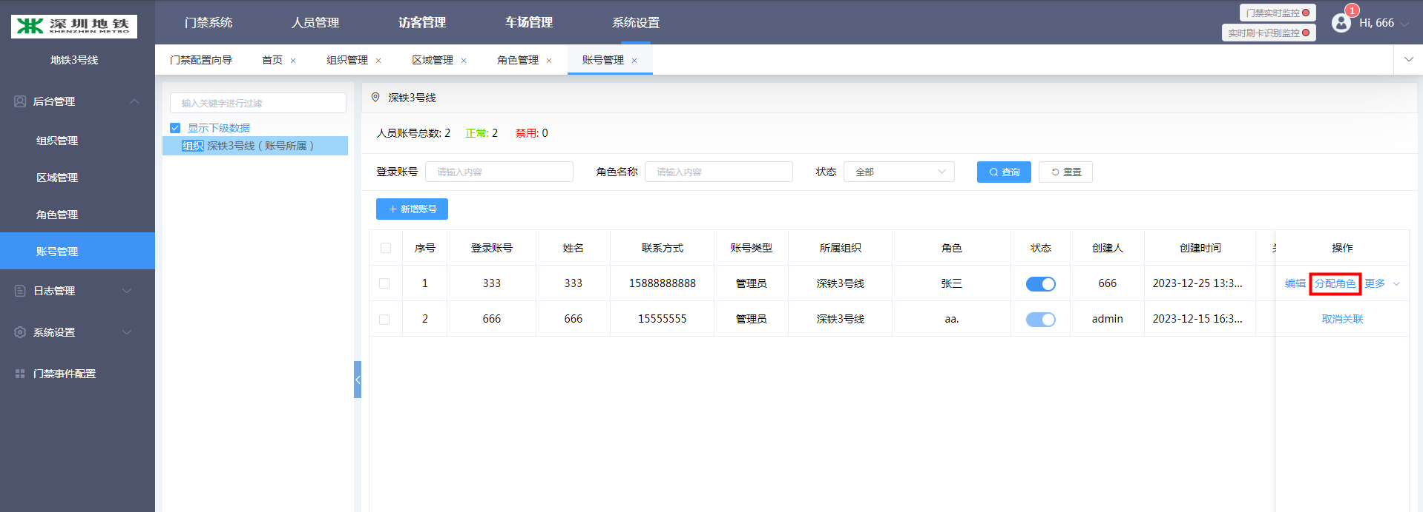

2.4.3编辑权限
如需重新分配账号权限，进入【系统设置】-【账号管理】页面，账号列表中点【更多】-【编辑权限】 按钮，进入编辑页面，根据账号所需的权限重新赋予组织/部门/区域的权限，点击【确定】按钮进行保存。

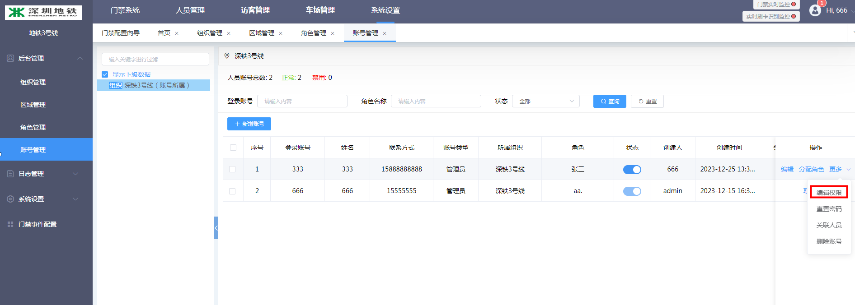

2.4.4重置密码
进入【系统设置】-【账号管理】页面，账号列表中，点击【更多】选择【重置密码】操作，弹出确认提示框，【确认】后，密码重置为默认密码，比如password。系统默认的用户密码为password，系统管理员可以在系统中修改系统用户的默认密码，以及密码的设置规则等。

2.4.5关联人员
进入【系统设置】-【账号管理】页面，账号列表中点【更多】-【关联人员】 按钮，关联的是平台上的用户，每个用户只能被一个账号所关联且只能关联所属组织下的用户。关联的用户作为远程操作员，在开启远程确认操作时的进行远程验证确认开门，或在编辑人员时进行验证后方可操作。
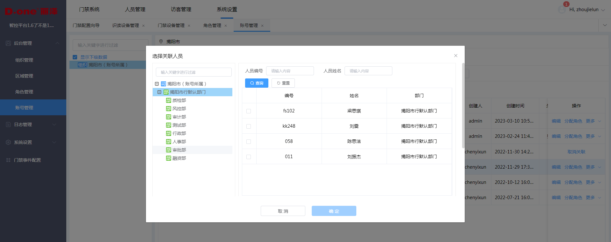

2.5系统参数配置
主要用于对讲弹窗管理、屏幕超时自动锁屏时间、屏幕超时自动退出时间的功能配置。
点击【系统参数设置】-【对讲弹窗管理】，可配置平台接听人脸机呼叫的通话时长，超过配置时间自动结束通话。如配置一分钟，接听人脸机呼叫的通话时间为一分钟，超过一分钟未主动挂断时，会自动结束通话。可配置1~5分钟。
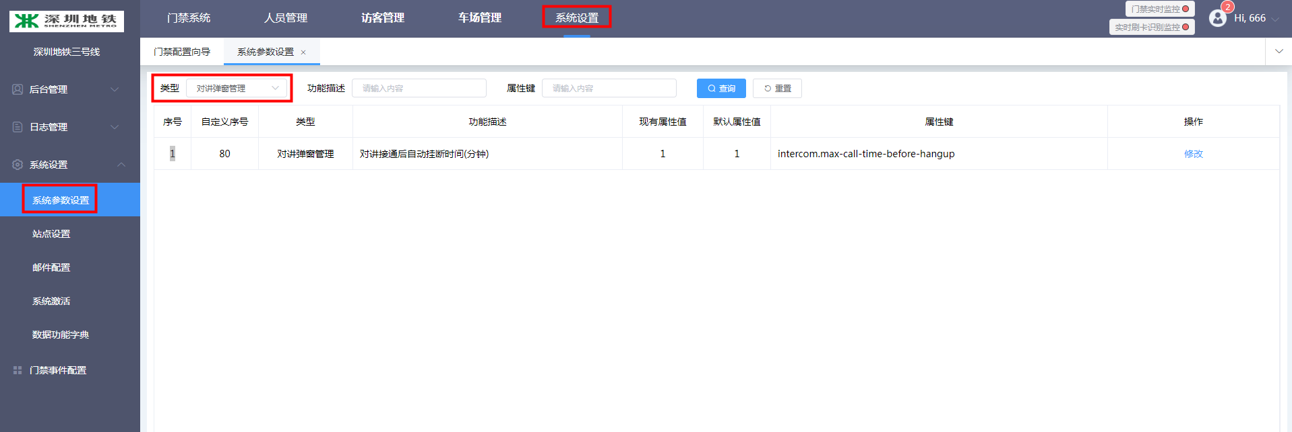

点击【系统参数设置】-【屏幕保护管理】
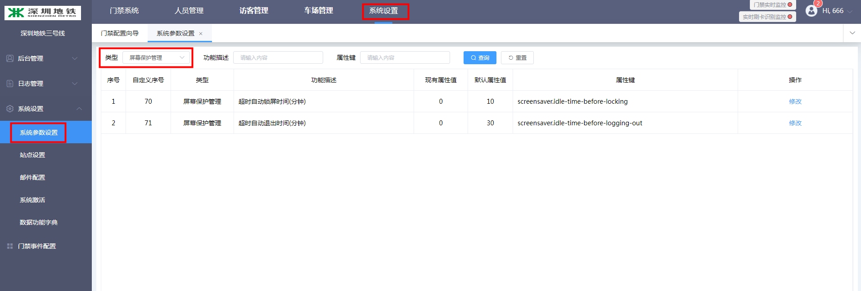

配置【超时自动锁屏时间】，指超过配置时间没有操作平台时，会进入锁屏页面，解锁后原打开的页签要保留。可配置0~9999分钟，0代表不生效，永不锁屏。
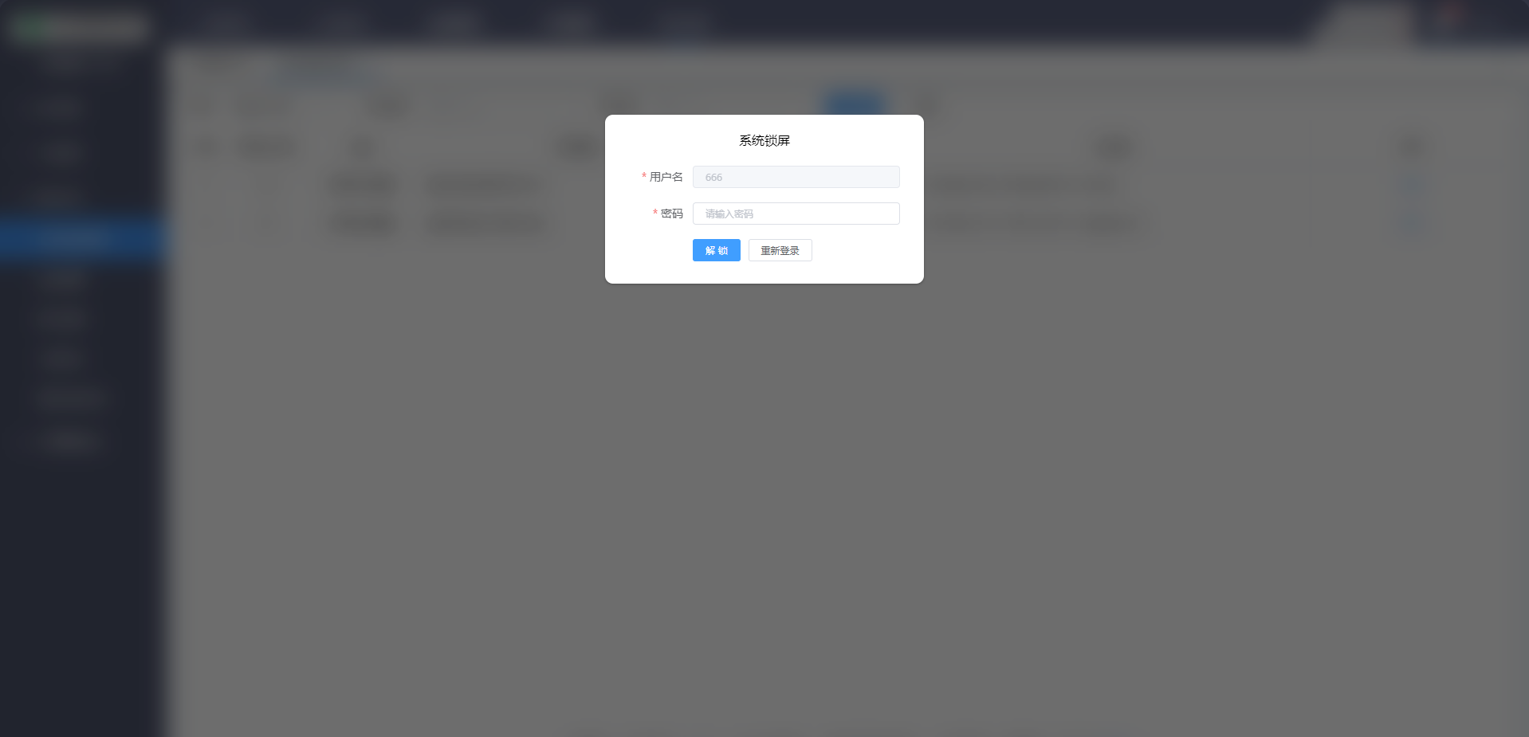
配置【超时自动退出时间】，指超过配置时间没有操作平台时，会退出登录，需重新登录平台。可配置0~9999分钟，0代表不生效，永不锁屏。

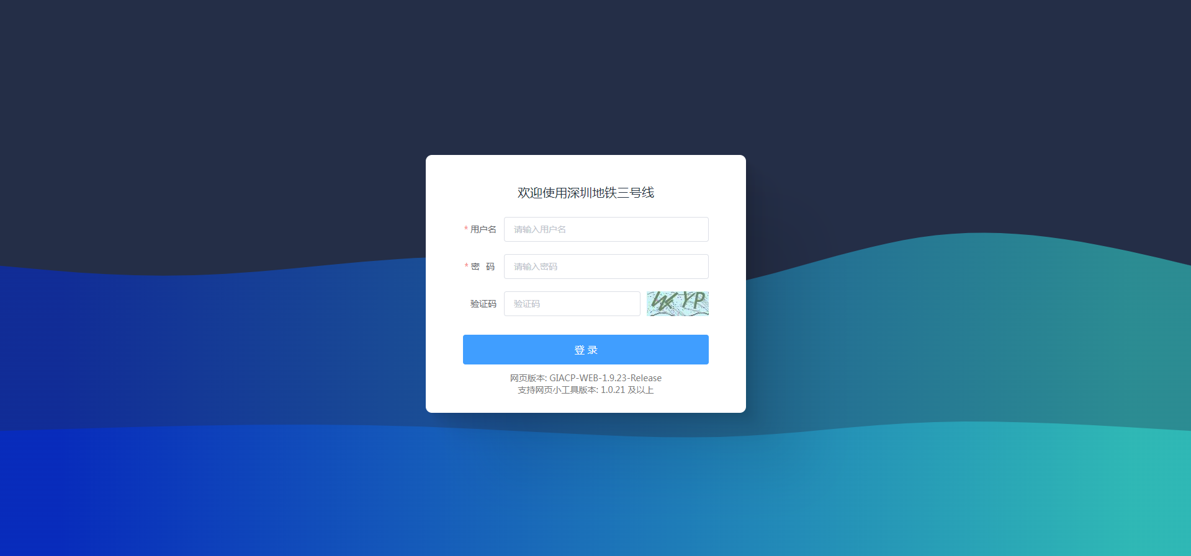

注：①超时自动退出时间优先级大于超时自动锁屏时间。如：超时自动退出时间配置5分钟，超时自动锁屏时间配置5分钟，5分钟没有操作平台，则自动退出登录不会触发锁屏
②当平台在首页，或首页全屏，或在门禁实时监控打开监控的状态等这三个页面时，则不会进入锁屏或退出登录。

2.6数据功能字典
进入【系统设置】-【数据功能字典】页面，可新增自定义开门类型。默认已有白名单与长者的开门类型。最多可添加6个，如对于开门类型不进行抓拍录像时，在功能一栏可选择不保存抓拍照片、不保存视频录像。

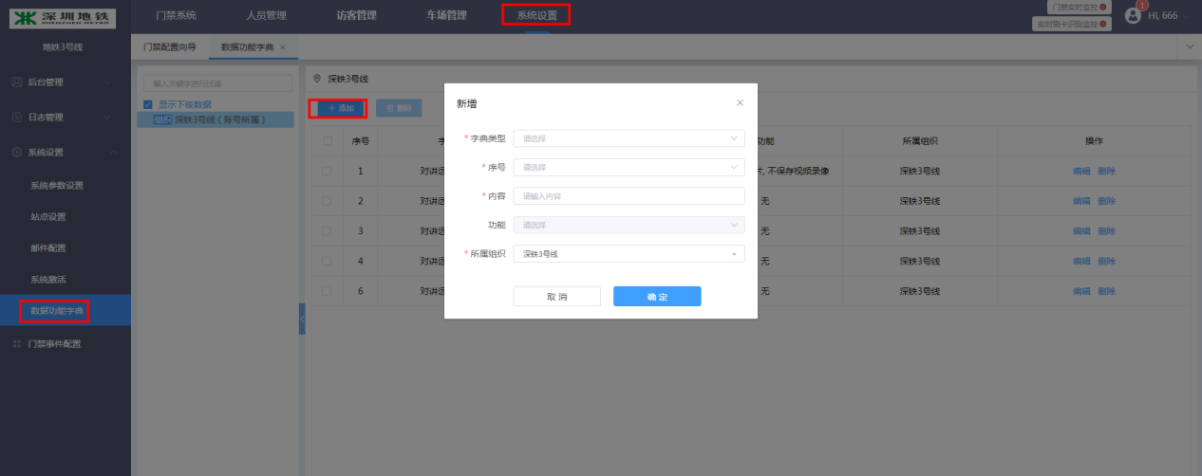

2.7激活系统
系统过期后，部分功能无法使用，需复制该平台的机器码给到商务获取对应激活码，输入提供的激活码之后点击“系统激活”，可延长系统使用时间。平台分为基础模块，金融模块，访客模块，停车模块，可根据需求选择授权的模块，每次激活后有一次延期15天的机会，激活后过期时admin账号会展示该按钮。

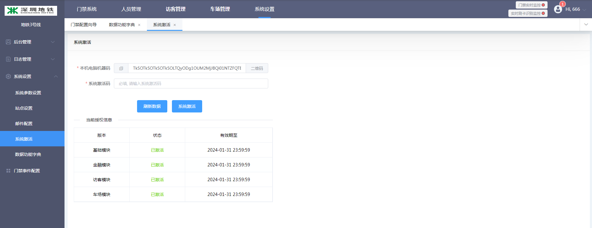

3、门禁系统
该模块主要说明设备的添加、设备参数配置、内部人员权限的下发。

3.1首页
点击【门禁系统】-【首页】页面，展示数据看板，可全屏展示

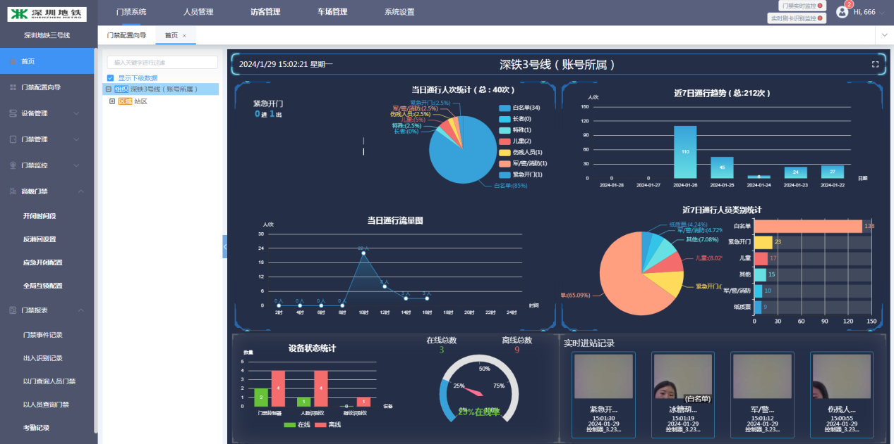
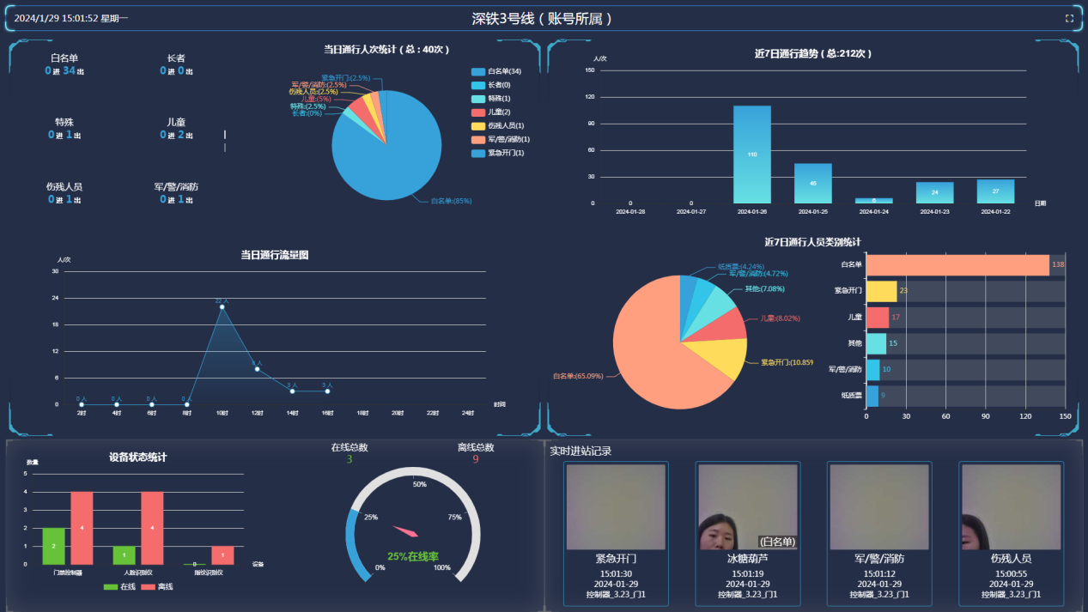

数据看板分为5个小模块
①显示日期时间
②可通过左侧组织树选择组织或区域展示数据
③可全屏展示
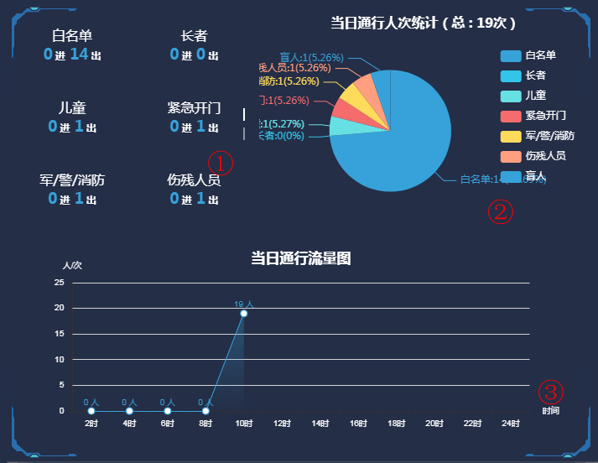

①展示开门类型的进出数据，当日开门类型超过6种时，右侧可滑动查看下一页
②通过饼图展示开门类型占比，可在右侧选择需对比的开门类型
③展示某时间段进出次数，如8时-10时之间，进出次数19次
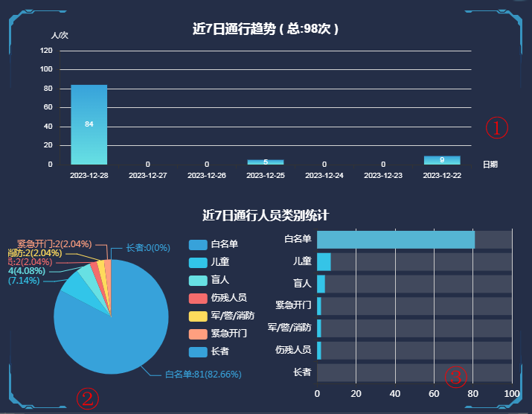
①展示前7天的进出次数
②通过饼图展示前7天开门类型占比，可在右侧选择需对比的开门类型
③统计7天内开门类型数量
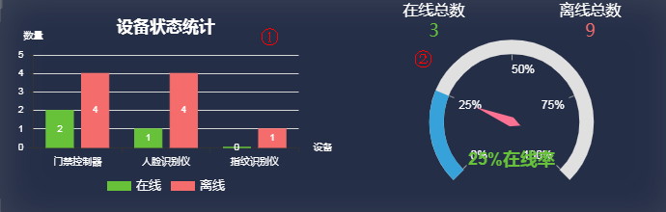
①展示系统的设备类型对应数量。
②展示所有设备在线占比
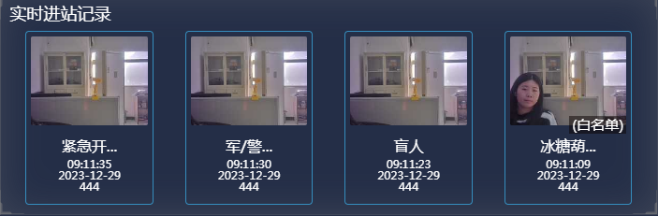
实时监控开门情况，刷新后清空重新记录

3.2门禁设备管理

3.2.1新增门禁控制器
点击门禁设备管理的”本地扫描“按钮 ，弹出窗口展示可添加设备，点击”操作“，如密码弱时，需先修改通讯密码，修改之后，配置网络参数，即可添加设备。该功能需启动“网页服务工具”。
如添加的是人脸一体机，则需要在“门禁设备管理，识读设备管理”都进行添加。

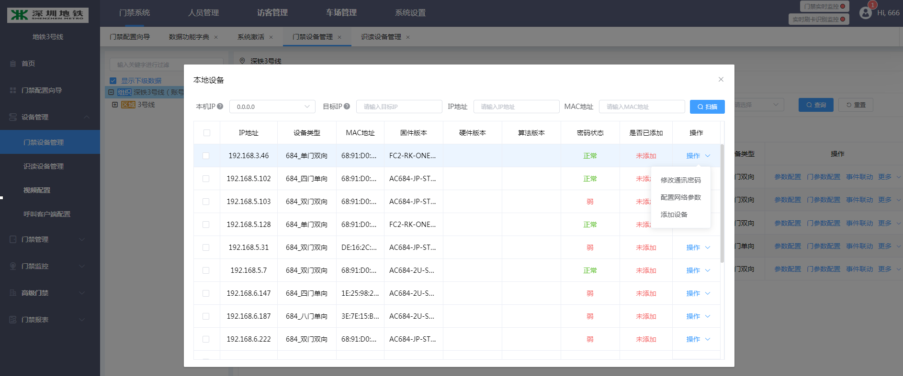

添加设备时，可选择勾选创建门点或关联已有门点进行控制器添加； 如控制器是前期已添加过的，需要清除授权过人员门点权限的，需要勾选下方的“新增时清空设备中的数据”并创建门点（没有清空的话前期的权限仍在）。需注意设备所选择的区域。

如开启身份证验证的功能，同时需在“门禁设备管理“--“参数配置”，开启“人证对比开门”按钮。
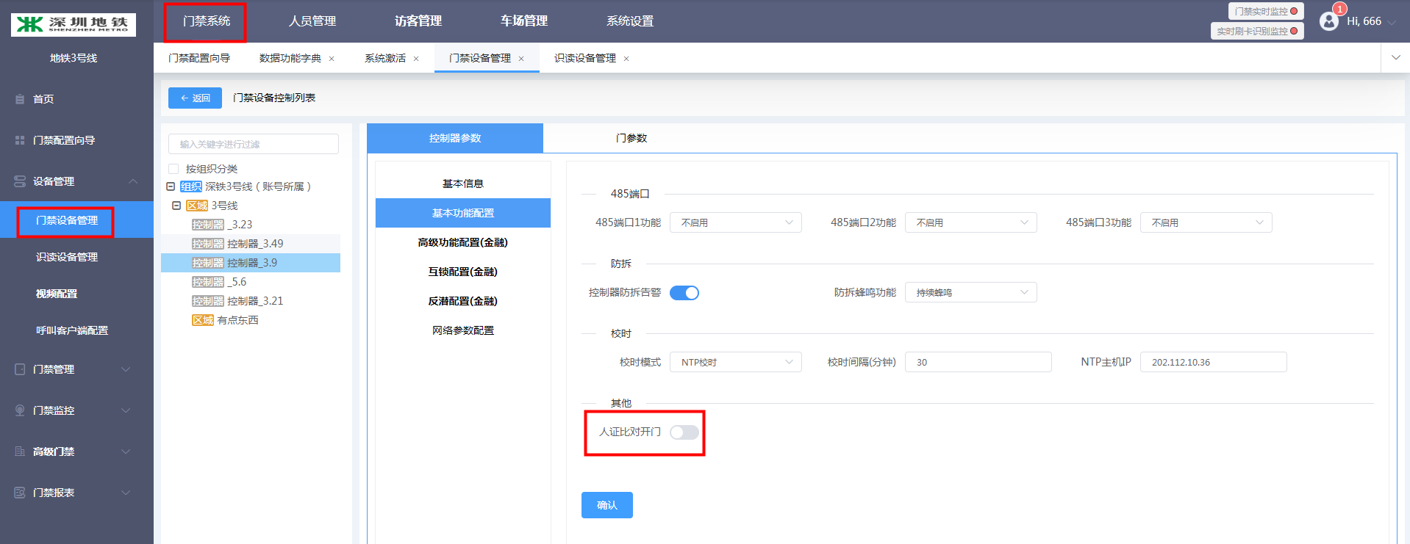

3.2.2设备重启
点击“更多”-“设备重启”输入登录密码之后可重启设备。

3.2.3查看权限信息
点击“更多”-“查看权限信息”，
【同步人员权限】：同步重新下发所有异常人员的权限
【重新下发】：需勾选重新要重新下发的异常人员
【状态】：
缺失：设备中没有该人员信息，平台中该人员有识读设备的权限
多余：设备中的人员信息不是由平台下发的
异常：该人员设备中的权限和平台上的权限门禁规则不一致

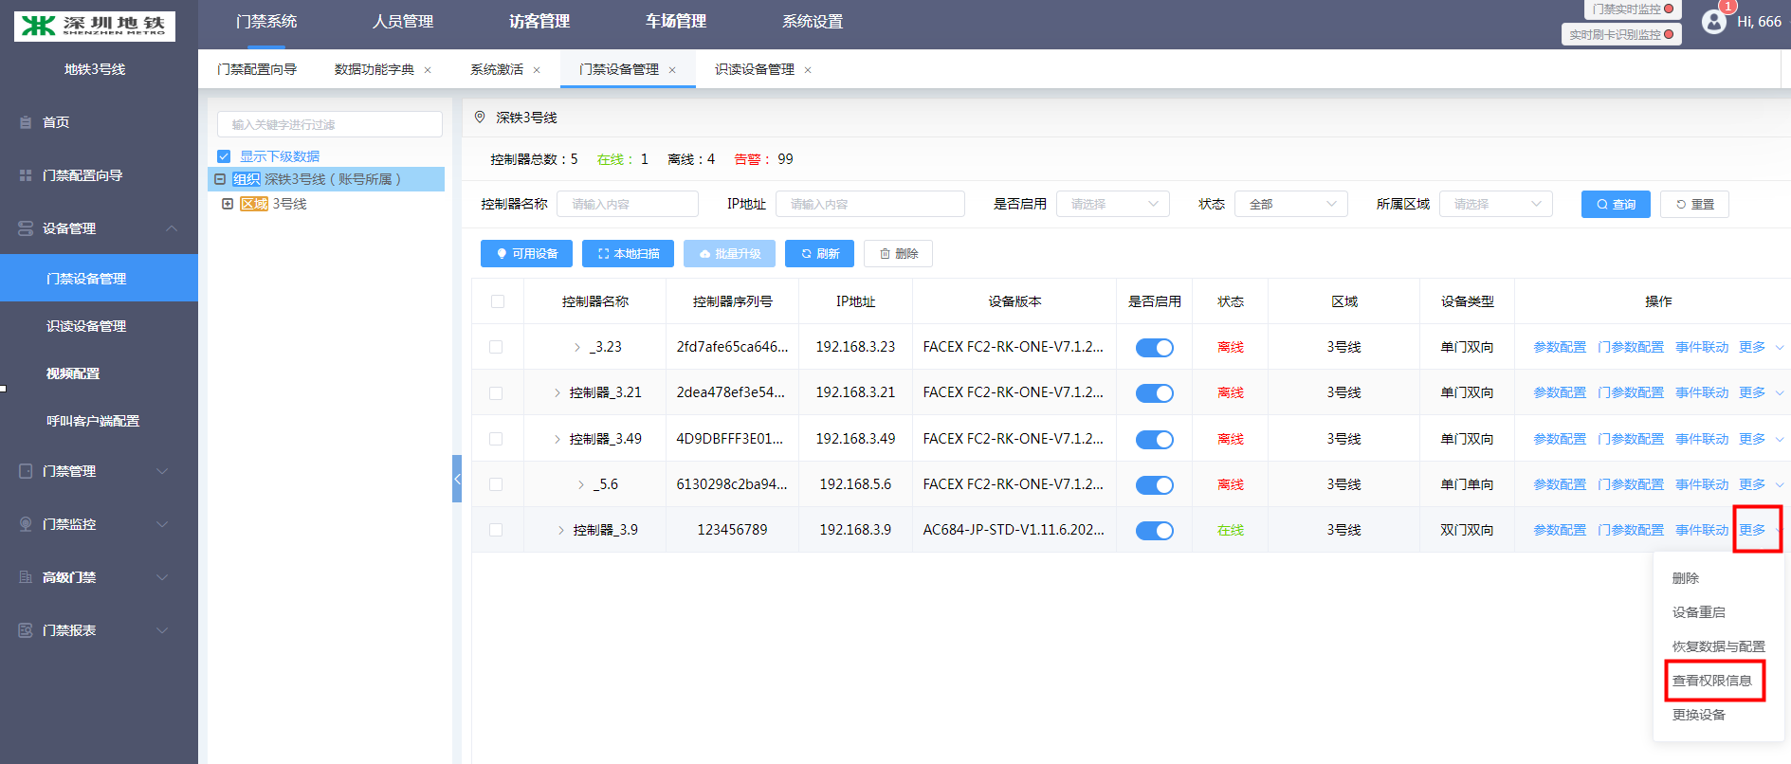

3.3识读设备管理
识读设备管理可以通过手动添加或者扫描添加的方式，添加人脸识别仪和指纹仪设备。（普通的读卡器则不需要添加）读头添加到平台后，就可以在门点管理页面关联相同区域的读头。该功能需启动“网页服务工具”。
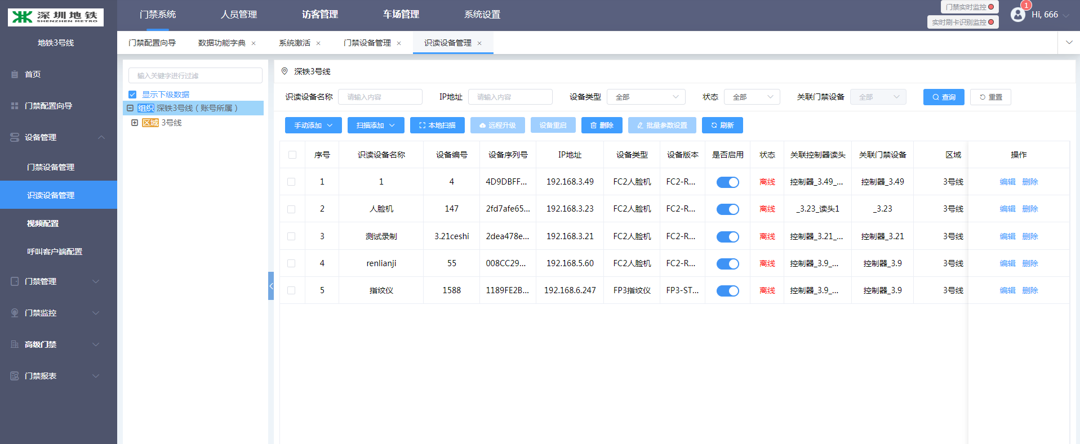

3.3.1添加人脸识别仪
通过扫描添加人脸识别仪时，只需要自定义输入设备名称、设备编号，并选择所属区域即可，与手动添加一样，添加的设备如要和控制器绑定，选择的区域必须一致。
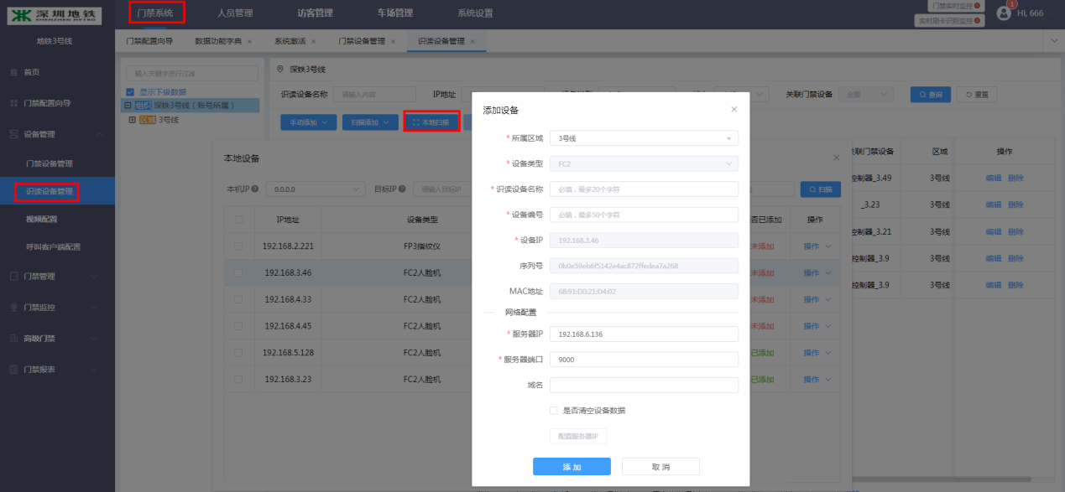

3.3.2人脸机参数配置
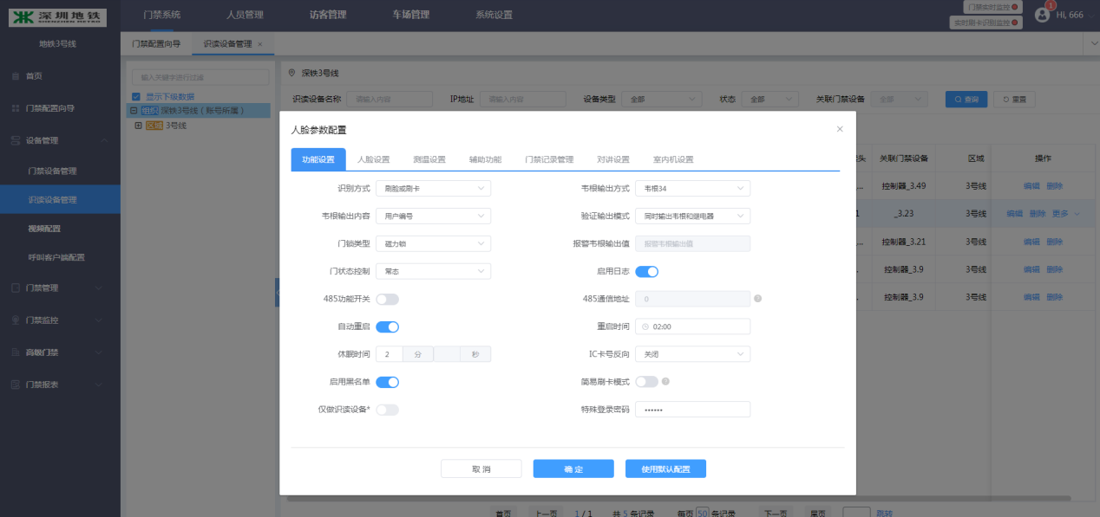

功能设置
识别方式：选择人员可通过哪种方式进行验证开门
韦根输出方式：选韦根34
韦根输出内容：选用户编号
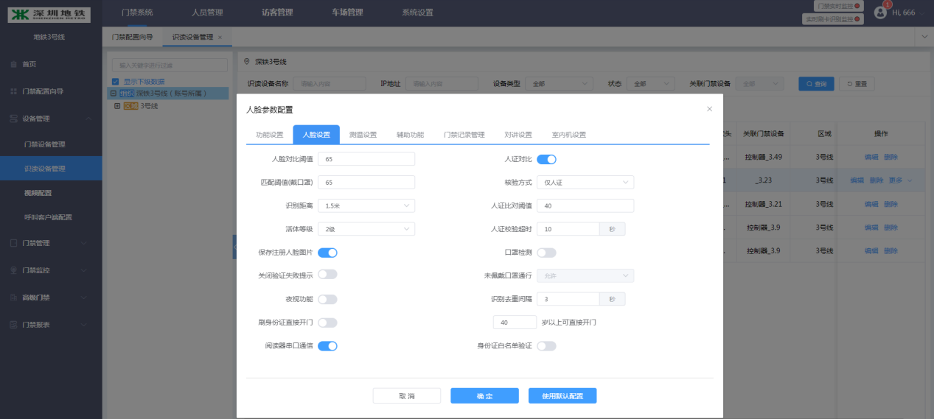

人脸设置
人脸对比阈值：建议70以上，数值过低易出现误识别。
人证对比：开启后，如没有连接身份证阅读器，则右上角人证图标显示红色。核验方式：选择仅人证，则只进行人脸和证件图片对比
选择人证比对与白名单，则需要内部授权人员才能进行对比
选择人证对比或白名单，则内部授权人员或非授权人员均可以进行对比。

人证对比阈值：身份证图片与采集人脸对比，阀值越高相似度越高
刷身份证直接开门：该按钮要配置右边的“多少岁可直接开门”一起使用，作为老者可免费开门的操作。
阅读器串口通信：当开启验证身份证的操作时，该按钮必须开启。

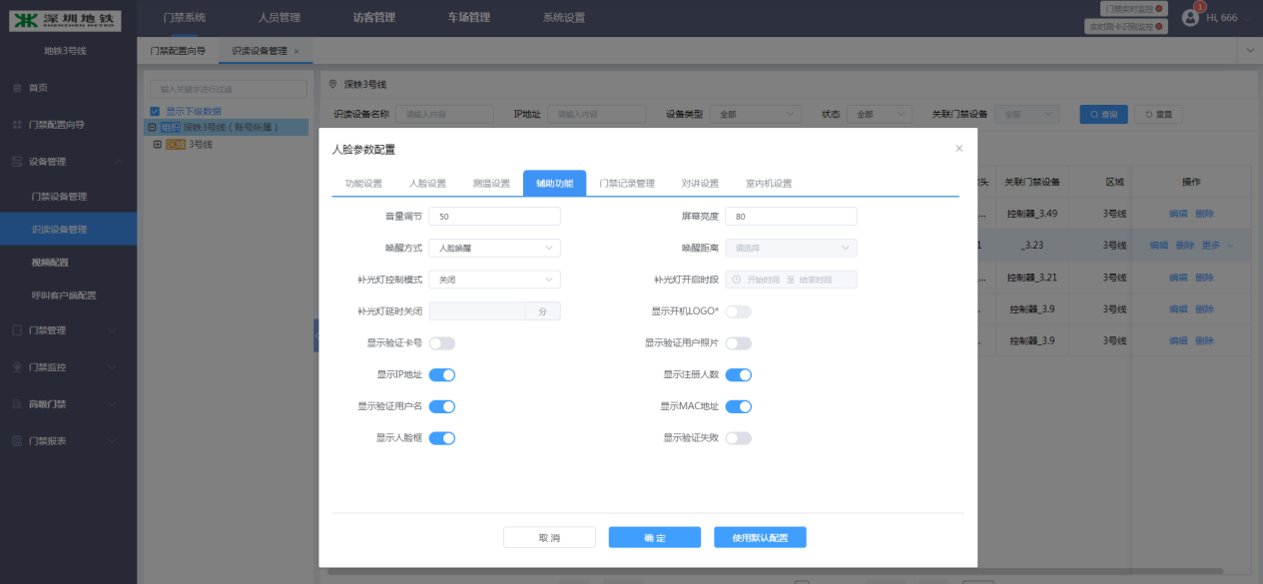

辅助功能
音量调节： 人脸验证或对讲时的音量。
唤醒方式：当长时间未操作人脸机时，人脸机处于息屏状态，可通过选择方式唤醒人脸机。
人脸唤醒：人脸机识别到人脸机会亮屏
移动唤醒：在人脸机前有挥动或移动的操作即可亮屏
人脸或移动唤醒：通过人脸或移动的方式都可亮屏
触摸唤醒：需在人脸机上触摸后才能亮屏

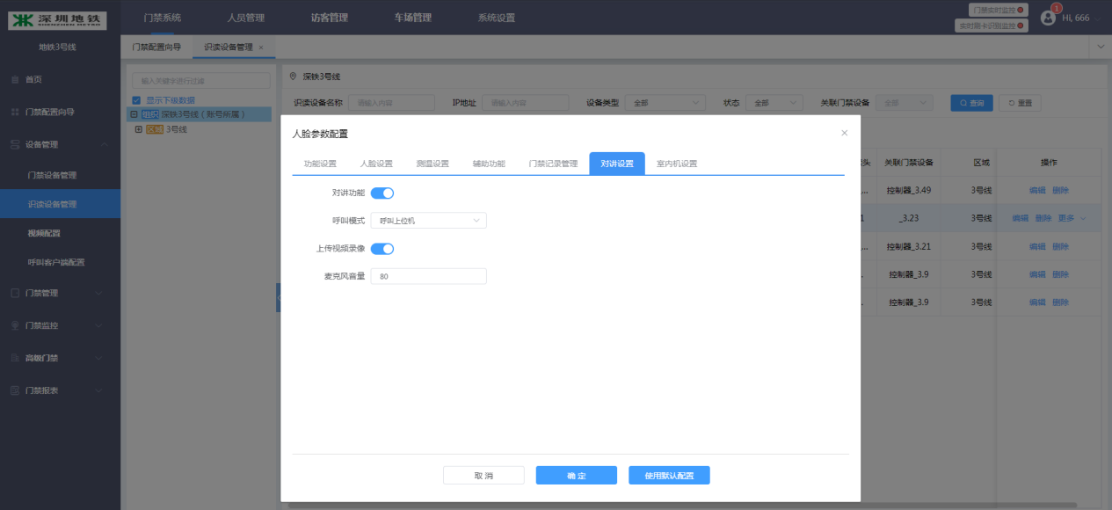
对讲设置
对讲功能： 需开启后才能实现对讲
呼叫模式：呼叫平台的选择上位机
上传录像视频：保存对讲时的录像，需打开。

3.3.3远程升级或设备重启
当设备在线时，可勾选人脸机，进行版本升级或重启的操作。
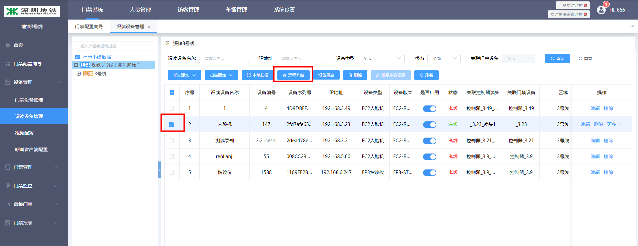
选择对应的人脸设备，可以选择多个，进行批量升级，选择后，点击远程升级，输入当前账号的密码，选择对应的升级文件，就可以完成升级操作。

3.4呼叫客户端配置
该功能需在电脑端下载“网页服务工具”，添加后方可接收到人脸机远程呼叫弹窗。
网页端注意事项：接听过程中，断开喇叭，会直接断开对讲连接。

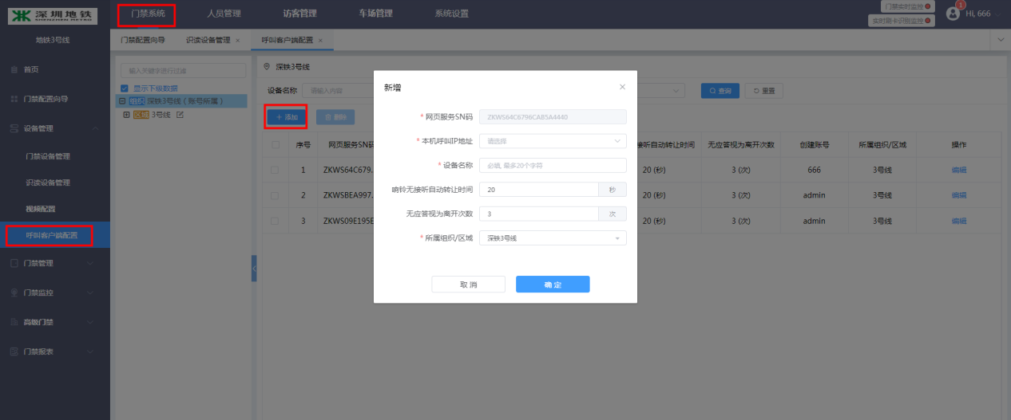
网页服务SN码：下载工具后，自动生成。网页工具重新下载时需重新添加（SN会重新生成）
本机呼叫ip地址：选择电脑ip
设备名称：可自定义
响铃无接听自动转让时间：配置该设备响铃多久没有接听，自动转呼叫同级或上级，默认20s 限制5~30s
无应答视为离开次数：配置该设备超过多少次没有接听，自动置为离开状态并且锁屏，解锁后状态改为在线 默认3次 限制1~5次
所属组织/区域：默认选择左侧组织数选择的组织/区域

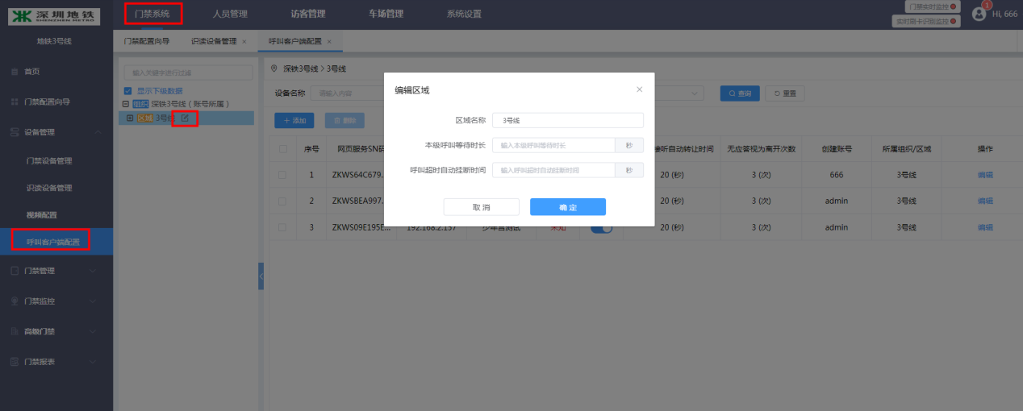
在左侧可编辑组织或区域的呼叫配置。
呼叫超时自动挂断：超过该时间还未接通，则自动挂断。默认60，范围30到120
本级呼叫等待时长：超过该时间本级还未接通，则自动转接上级。默认20，范围5 到 60

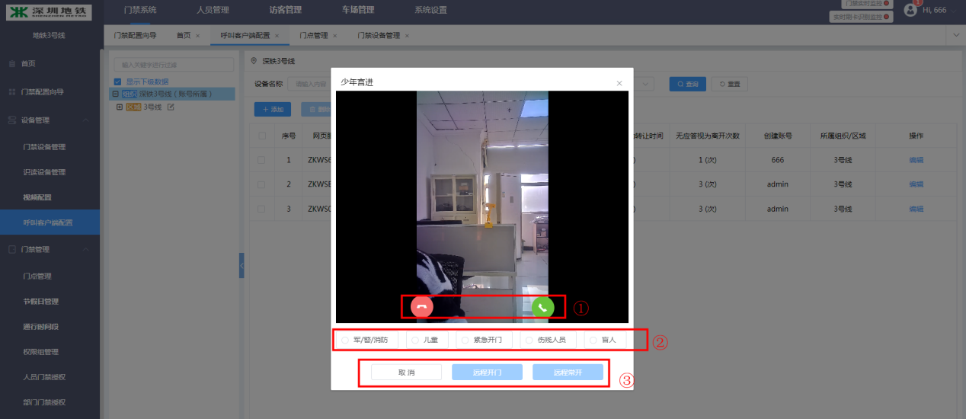
当人脸机呼叫时，平台展示该弹窗页面，左上角显示哪个门发起的呼叫。
①可接听或拒绝
②自定义开门类型，需在【数据功能字典】配置才会展示。选择开门类型后才可开门
③“取消”直接关闭窗口；“远程开门”点击后开门；“远程常开”点击后门会一直处于开的状态，需在【门禁实时监控】恢复门状态后才会关闭。

3.5门禁管理

3.5.1门点管理
平台为了方便管理读头和下发门禁权限，引入了线下门禁点（简称为门点）的概念。门点关联读头时，必须先关联控制器（单向或双向），而且只能关联同一个区域的读头设备。
用户跳转到门点管理页面，点击“添加门点”。
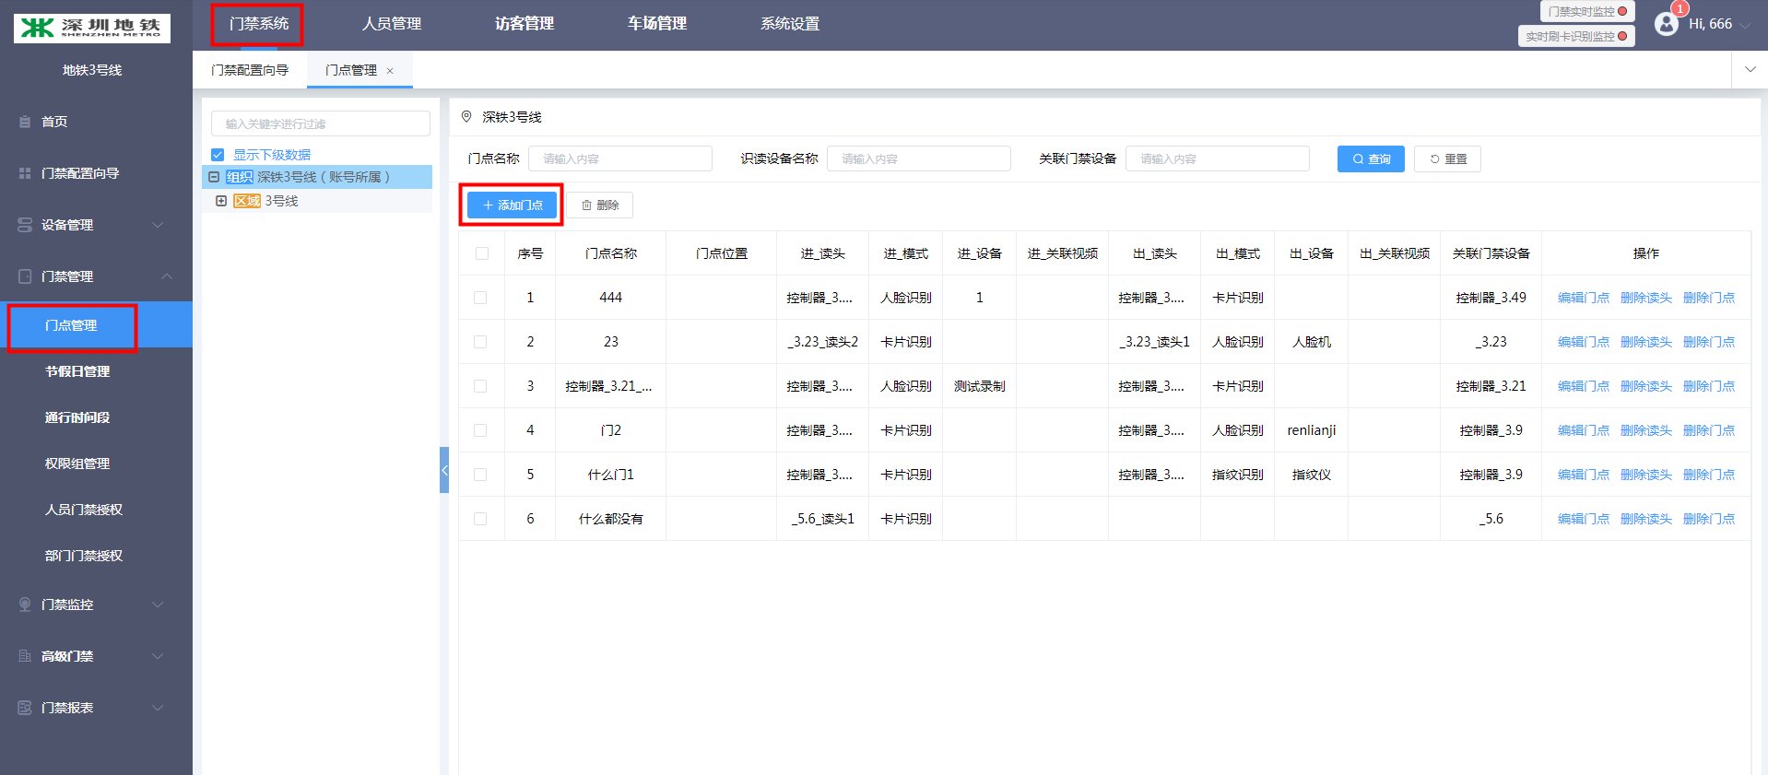
填写门点名称和门点所在的位置，选择门点所属区域（关联的控制器需与门点是同一区域的）。
双向控制器可配置进出方向的读头设备，单向控制器只能配置进方向的读头设备。 配置抓拍时，进行验证开门时即可抓拍，可同时打开人脸机设备抓拍与视频抓拍。高级配置可配置远程开门时操作员的验证方式（权限组开启远程确认开门或开启服务控制时的验证）。
注：当门点关联的识读设备为人脸一体机时，将门配置为进方向或出方向时，读头必须配置为读头1
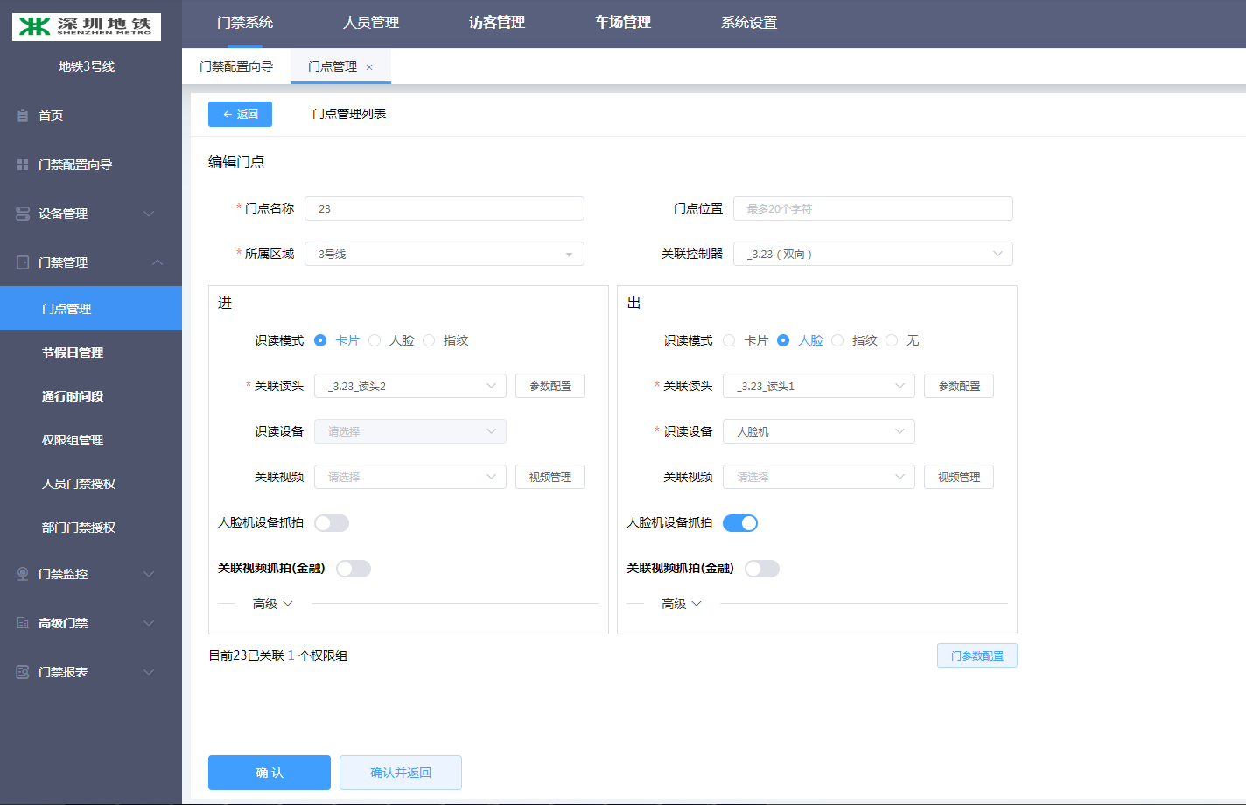

3.5.2节假日管理
新增节假日，配置了节假日后，包含该节假日的时间段，则门点在节假日期间可开门时间段以节假日为准，节假日的门禁时间段是为通行时间段，最多可以设置3个通行时间段。
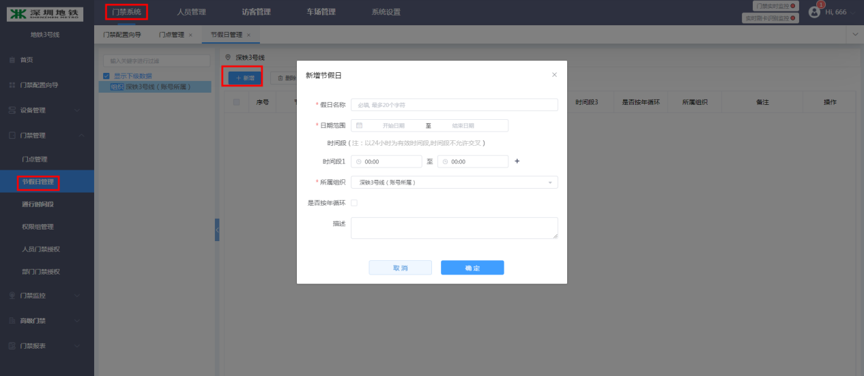
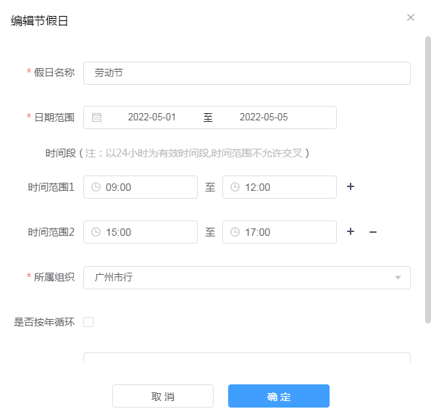

3.5.3通行时间管理
新增时间段，在右侧进行通行时间段的编辑，在周计划的通行时间设置的时候，可以把周一的时间覆盖为周二到周天的其他时间，一天最多可设置3个时间段。门点引用时间段后，如没有在设置的时间段内进行验证则无法开门，提示非法时段。
通行时间段可引用节假日时间段，引用之后以“节假日“时间为通行时间。

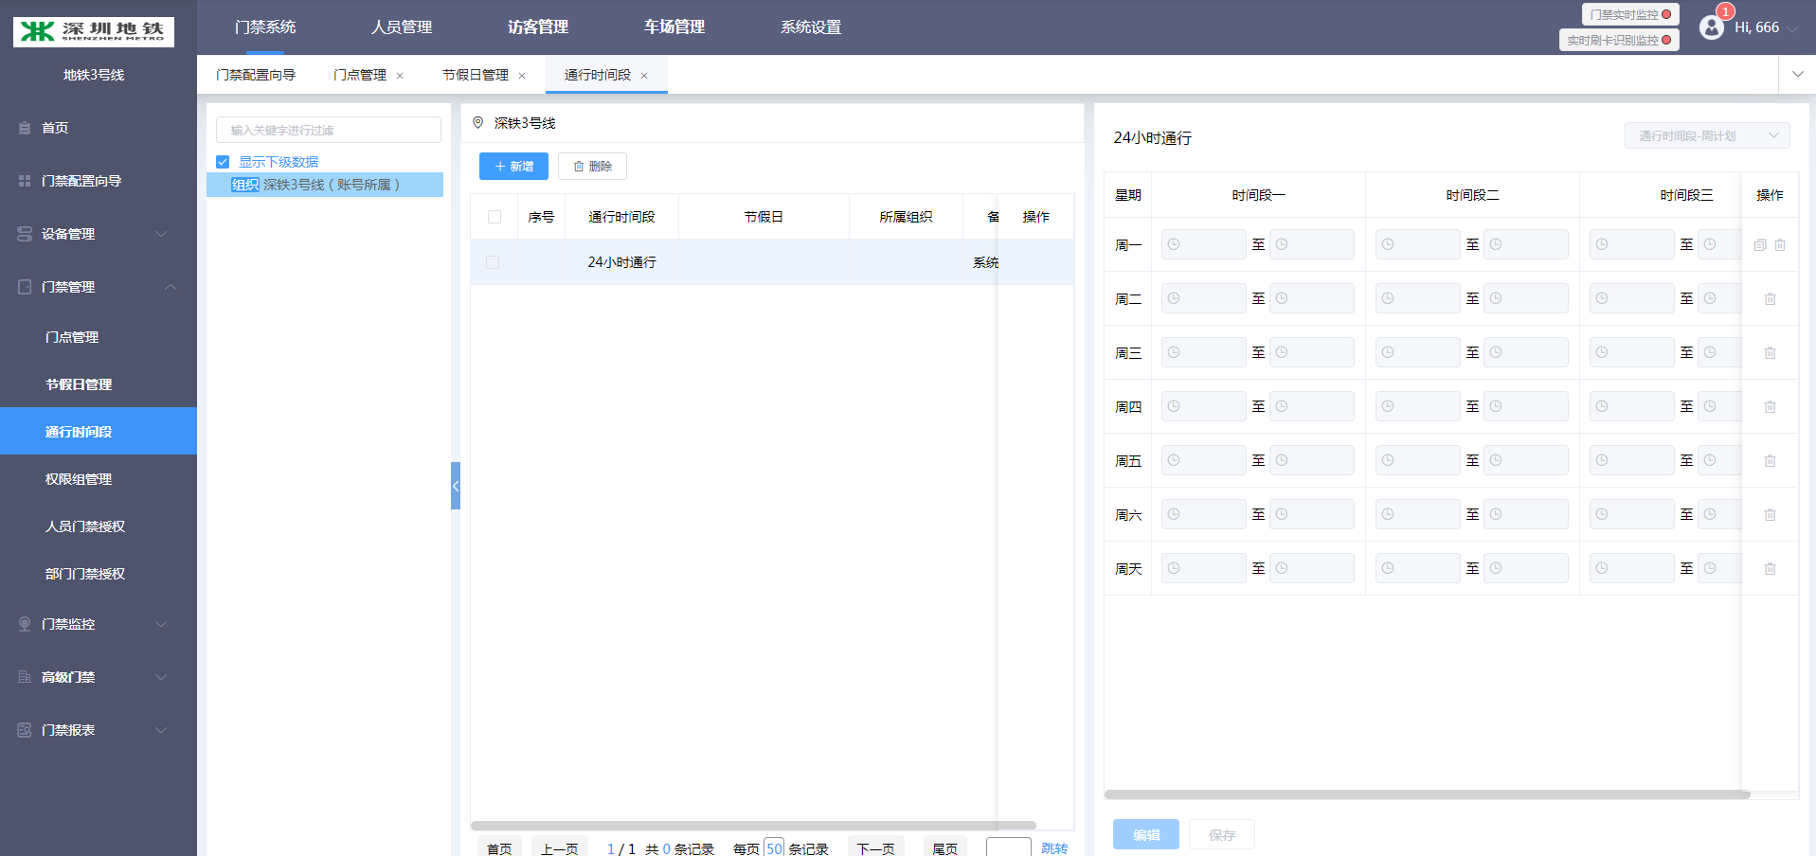

3.5.4权限组管理
在权限组管理页面，点击“添加权限组”按钮，跳至添加页面，自定义输入权限组名称，选择所属区域组织，在左侧勾选需添加的门点，在右侧编辑该权限组的验证方式，点击“确定”添加。冲突门点门禁规则以最早创建时间的权限组里面这个门的门禁规则方式为准。个人权限大于权限组。

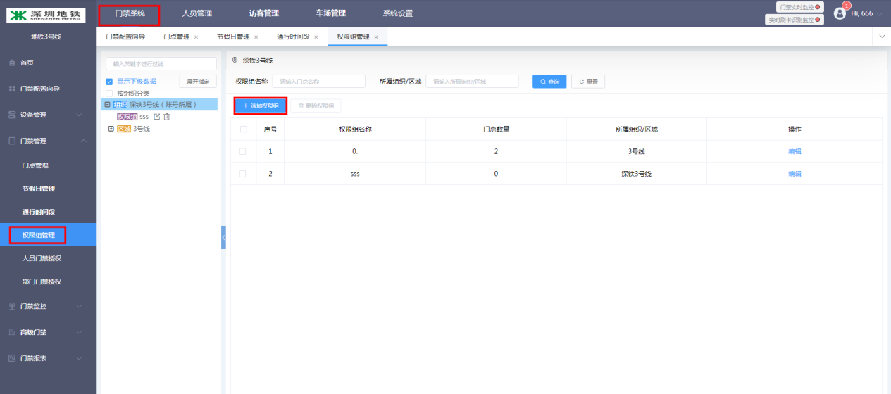
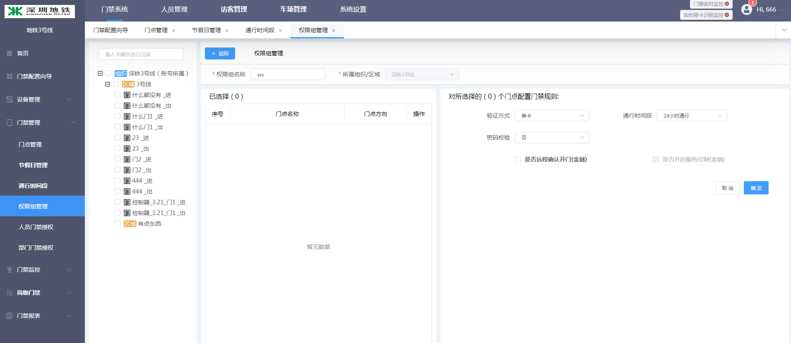

【验证方式】：单卡、双卡、首卡、受首卡限制、主副卡。
【密码校验】：否的话，就是仅刷卡，是的话，就是卡加密码的方式
【是否远程确认开门】：不勾选的话，就是不需要中心远程确认；勾选的话就是需要中心远程确认。 此方式实时监控会有确认用户、确认状态、确认时间
【是否开启服务控制】：勾选了此项的权限组人员具有开启服务控制的权限，仅限普通卡（单卡）勾选此功能才生效设备启用权限服务控制后，需要具有开启权限服务权限的人员刷卡请求开启或关闭服务，并由中心确认开启或关闭服务。开启服务后其他具有开门权限的人员才可以正常验证开门，反之则无法开门。
【开服务时开门】：勾选了【是否开启服务控制】才会有此选择，勾选时刷卡在中心确认时会开门，不勾选时则不开门。
【验证卡数】：可选1~3张。设置1张卡时，仅可以刷1张具有权限服务控制的卡，设置2或3张卡时，再加1或2张具有其他任意开门权限的卡，不能同时使用两张以上具有权限服务控制的卡进行刷卡请求开关服务。
【组号】：可以为此权限组分配组号：无，1～15个；此功能只对双卡开放
【是否要求同组】：分配了组号，不勾选的话，就是需要不同组的卡片；勾选的话就是相同组号的卡片组合。
【开启断网特殊开门】：选择主副卡的验证方式才有此选择，主副卡可配置0-6张，主卡或副卡不能都为0，勾选此选择才能配置断网卡，如配置主卡副卡断网卡为1-1-1，则当控制器在线时，仅刷1-1则可开门，当控制器不在线时，需刷1-1-1才能开门。
【开启下班时间段组合验证】：选择主副卡的验证方式才有此选择，如【通行时间段】选择上下班时间，勾选此选择后，在下班时间则需要按下班配置的主副卡模式进行刷卡开门。

3.5.5人员门禁授权
进入【门禁管理】菜单，【人员门禁授权】，勾选列表中要授权的人员，点击【添加权限组】按钮进入授权权限组选择页面，选择左侧要授权的权限组，点击【确认】按钮进行保存。
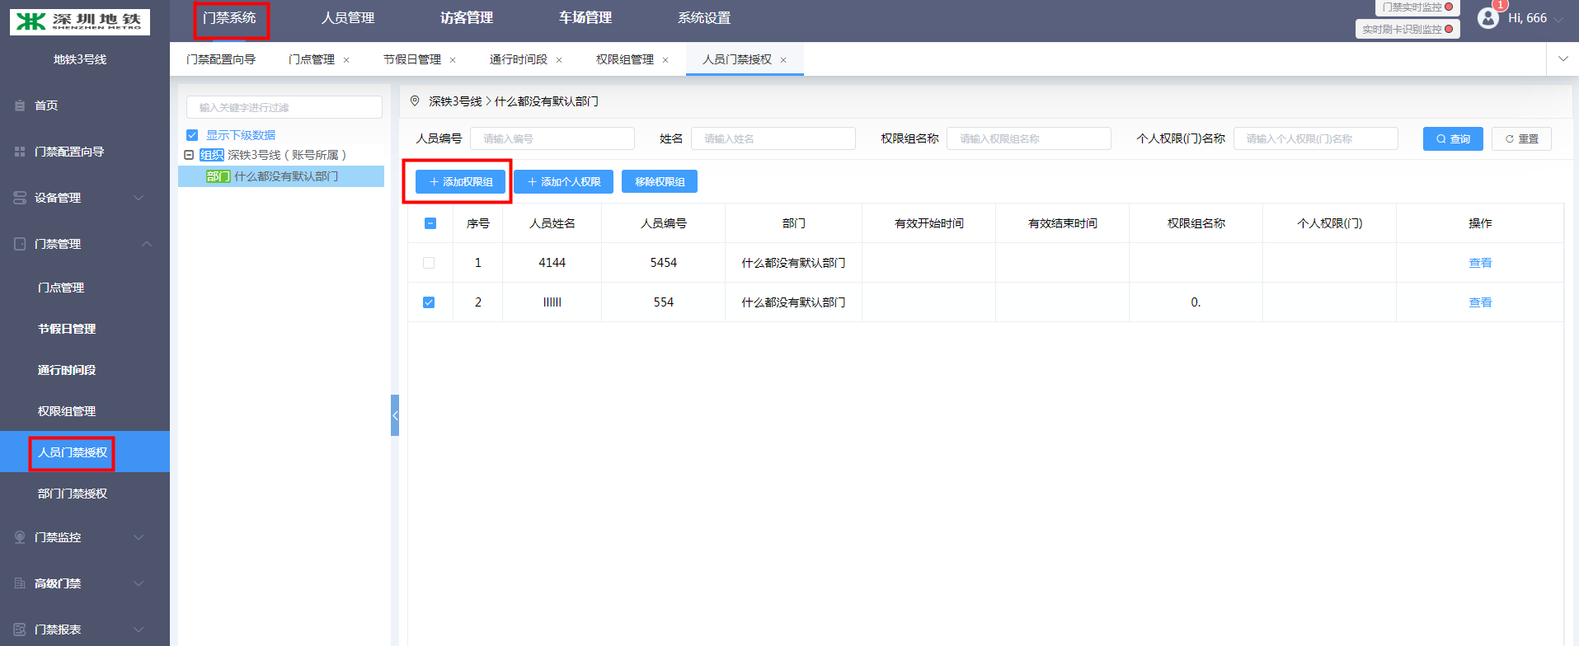
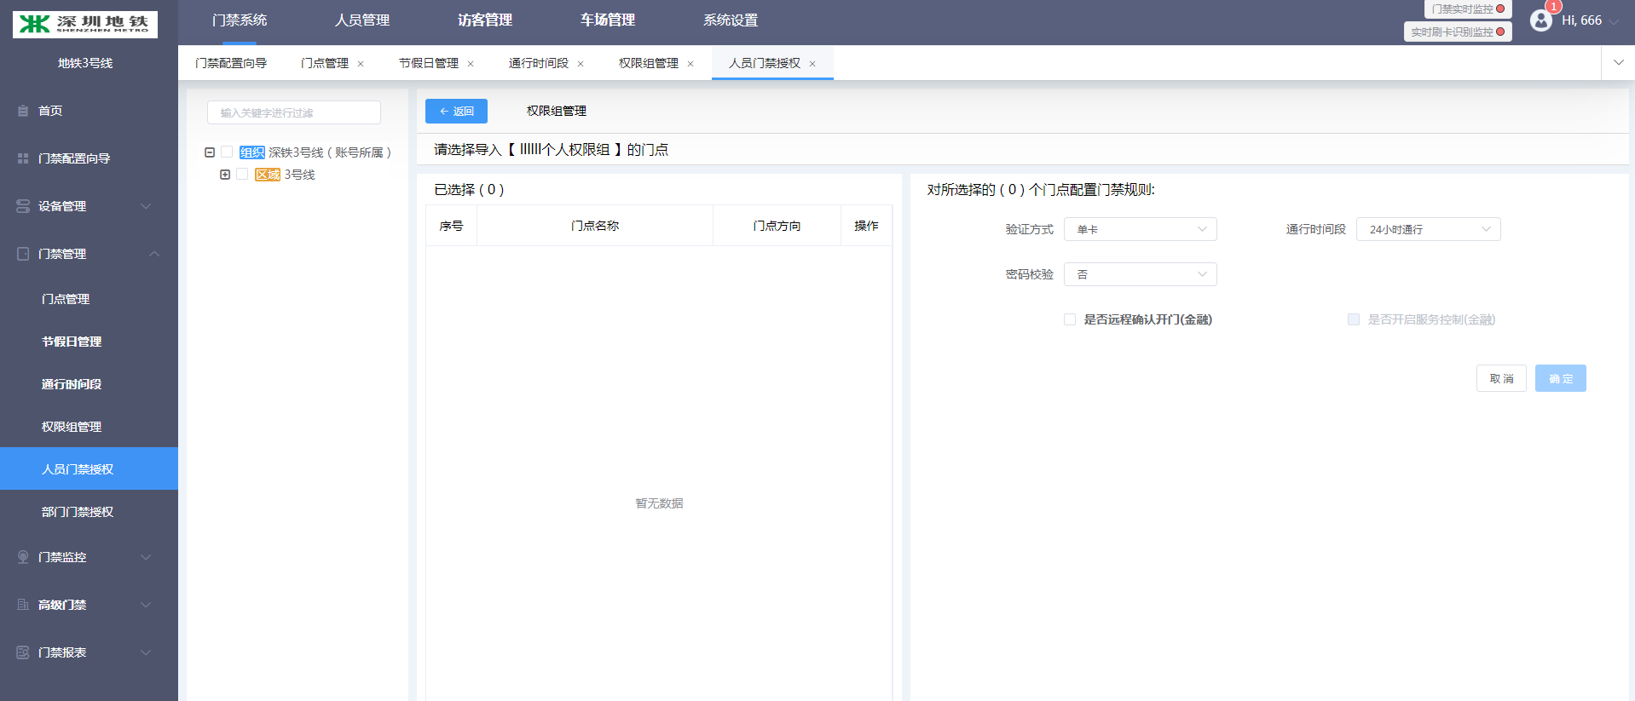
可单独添加门点权限，进入【门禁管理】菜单，【人员门禁授权】，勾选列表中要授权的人员，点击【添加个人权限】按钮进入授权门点选择页面，选择左侧要授权的门点，点击【确认】按钮进行保存。

3.5.6部门门禁授权
进入【门禁管理】菜单，【部门门禁授权】页面，选中需要授权的部门，点击【添加权限组】按钮，进入部门门禁授权页面；勾选左侧需要授权的权限组，点击【确认】按钮进行保存。保存后，该部门所有人员默认即拥有对应权限组的权限。

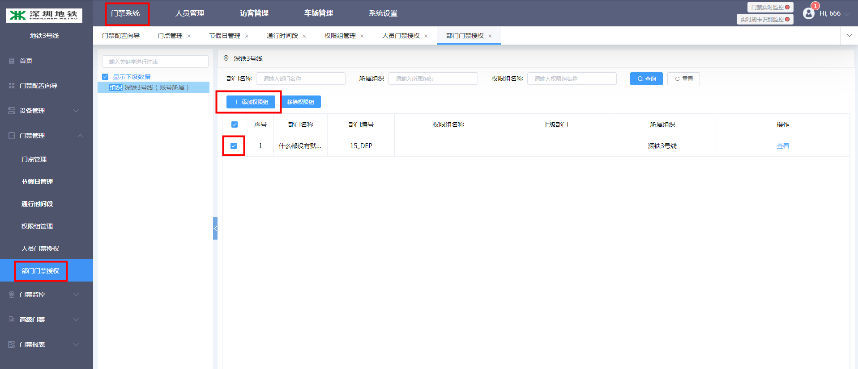

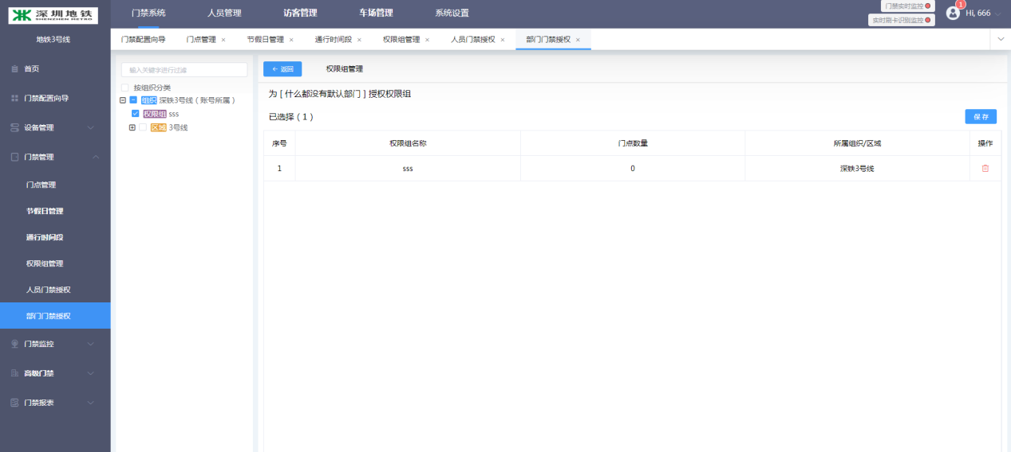

3.6门禁监控

3.6.1实时监控
选择左侧组织树，点击【更新门点】，点击【开始监控】按钮，可实时刷新开门记录和远程对门禁点进行管理。远程门禁点管理，支持批量操作，支持的远程门禁动作有开门、关门、常开、常闭、重置（将门常开或常闭的状态重置为常态）可视对讲功能（需在人脸机打开对讲功能，选择有关联该人脸机的门点）。

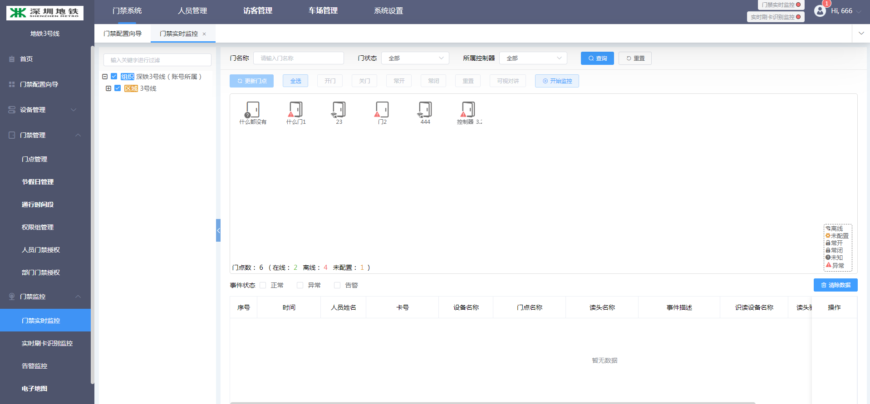

3.7门禁报表

3.7.1门禁事件记录
门禁报表可查看具体的门禁事件记录、记录所有的门禁事件。
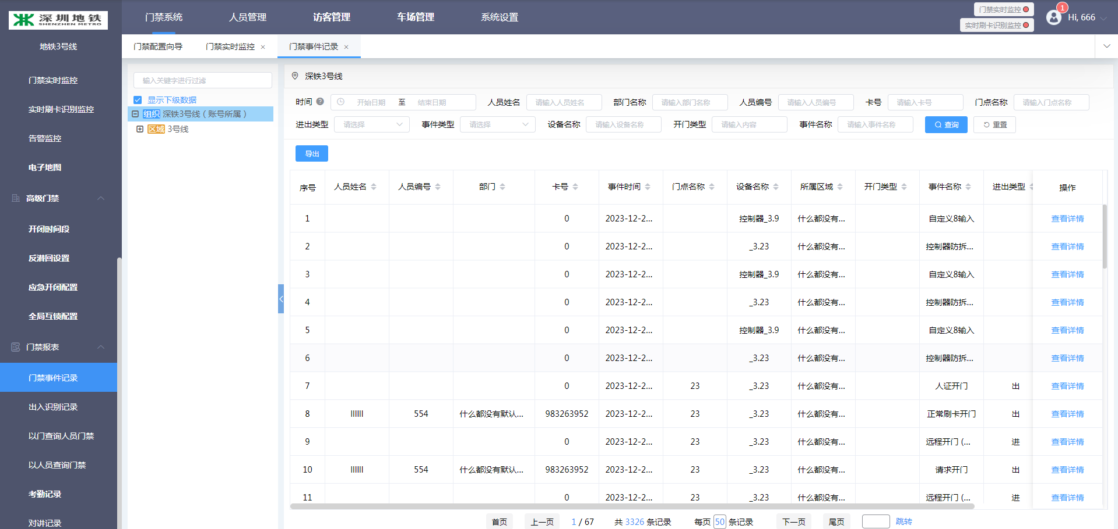

3.7.2对讲记录

记录人脸机与平台的呼叫对讲，包括对讲设备、时间、接听状态等以及查看人脸机对讲回放的功能。

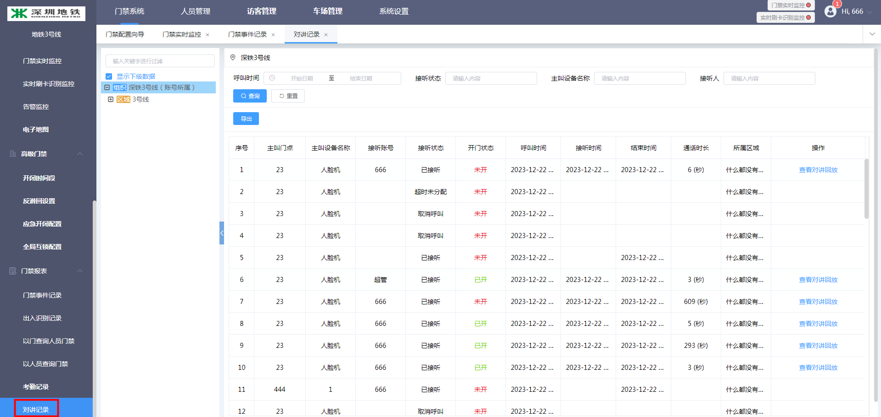

人员管理
该模块主要添加内部人员信息

4.1部门管理

4.1.1新增部门
进入【人员管理】菜单，【部门管理】页面，点击【新增】按钮。输入部门名称、编码、上级部门等信息后，点击【确认】按钮进行保存。保存完毕后，人员管理页面部门树中的组织架构中有新增的部门，并且正常展示上下级部门关系

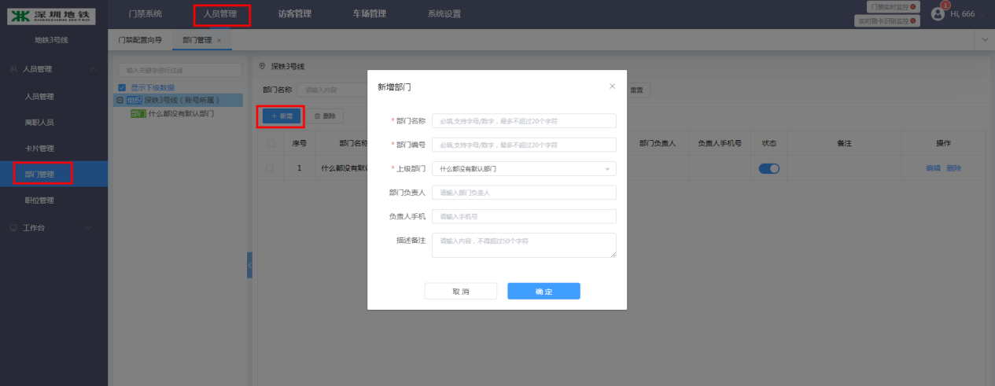

4.2人员管理

4.2.1新增人员
在人员管理页面，系统用户可以创建门禁用户信息，采集门禁用户的人脸门禁信息，并设置门禁信息的有效时间范围等。
【人员管理】页面，点击【新增人员】按钮，选择【手动新增】进入新增人员界面。输入人员姓名、编号（需系统内唯一，建议使用工号作为编号）、选择所属部门等信息后，带※的为必填项，点击【确认】按钮进行保存。新增的同时也可以输入卡号、采集人脸照片
注：当人脸机或者指纹仪选择的韦根输出模式是用户编号时，输出的则是人员的生物凭证号(添加人员时会随机生成唯一的生物凭证号）。生物凭证号，默认由系统自动生成，用户也可以手动修改，取值范围为1-4294967295。

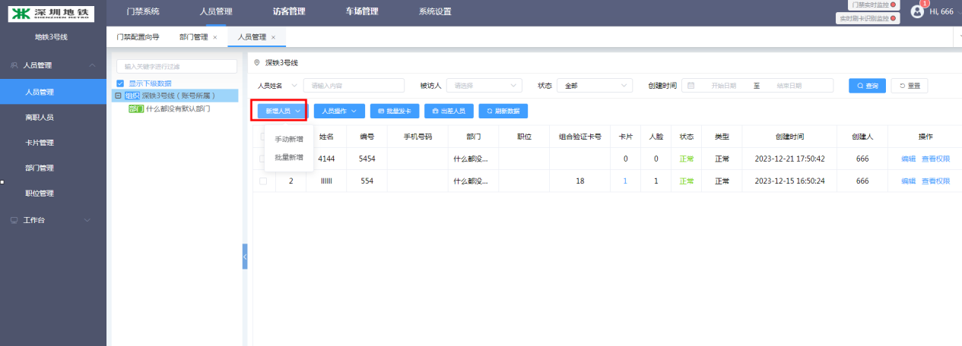

4.2.2卡片信息
一个人可以有多张卡，最多可添加四张，需要添加多张卡时，点击卡片信息中的“+”号添加；卡号手动输入。当卡片勾选为“组合开门验证卡号”时，该卡片则作为识读设备的验证卡，当识读设备选择的识别方式带有“卡”字时的验证卡，只能选择一张卡作为组合卡。（若设备打开了简易刷卡模式，则不会区分是否为组合卡，任意卡都是组合验证开门）
卡片类型：一般默认都是普通卡，如选择布撤防卡时，刷此卡会起到布防撤防的作用（在门参数配置打开布撤防功能）；胁迫卡与超级卡暂时未有定义。
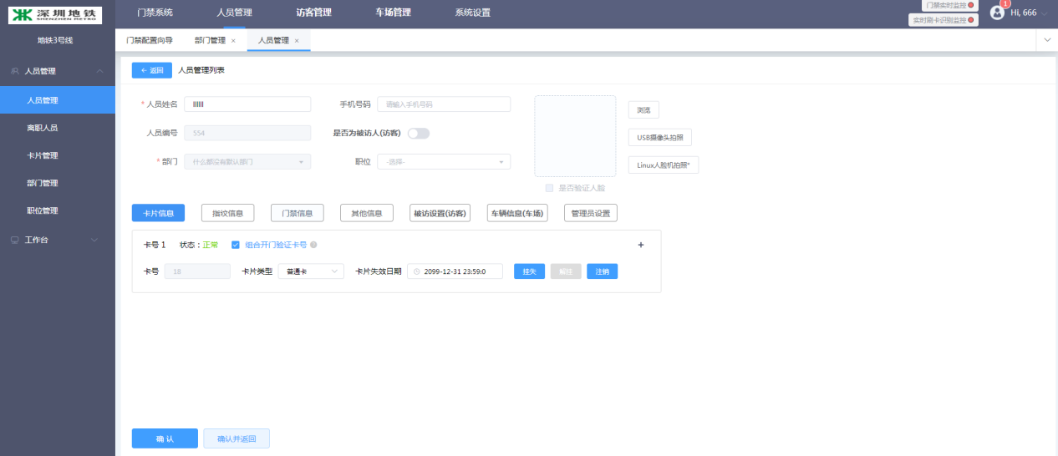

4.2.3管理员设置
选择【管理员设置】模块，设置用户在人脸机/指纹仪的管理身份，可登录设备后台管理（生物凭证号作为账号，开门密码作为密码）。勾选为访客机管理员时，可赋予账号密码，在访客系统作为登录凭证。

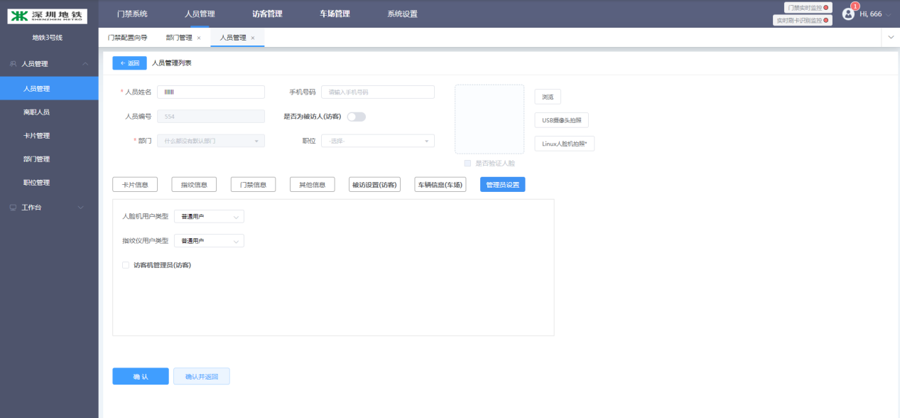

4.2.4照片采集
图片采集用于人脸开门，可以用本地已有的图片进行上传，也可以现场使用USB摄像头采集图片或人脸机采集的方式：
- 上传本地图片，点击“浏览”按钮，选择一张需要上传的图片；
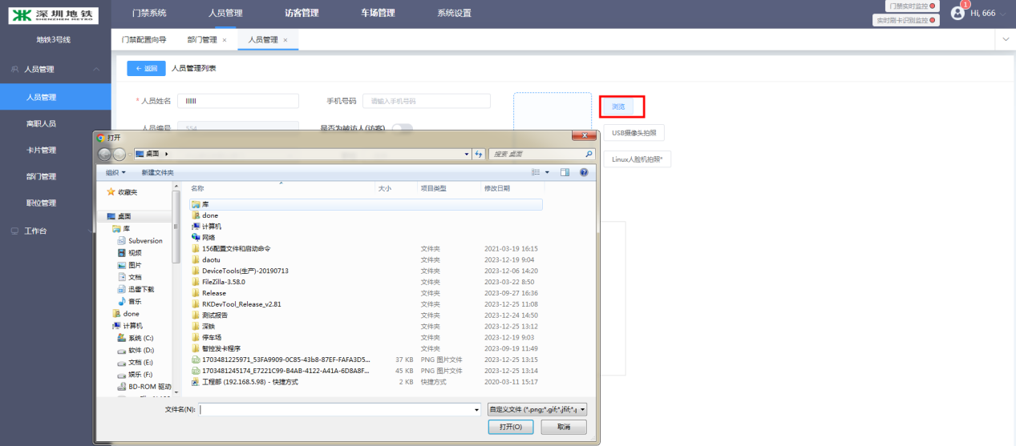

- USB摄像头采集图片
需先接入USB摄像头，打开【智控网页服务小工具】，点击“usb摄像头拍照”进行拍照保存。

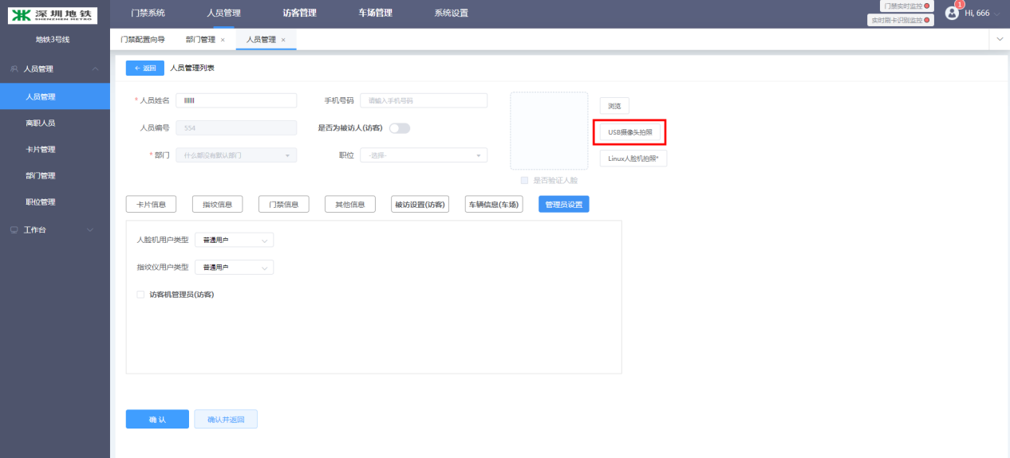

个人中心
【个人中心】可配置对讲弹窗方式、开门方式。

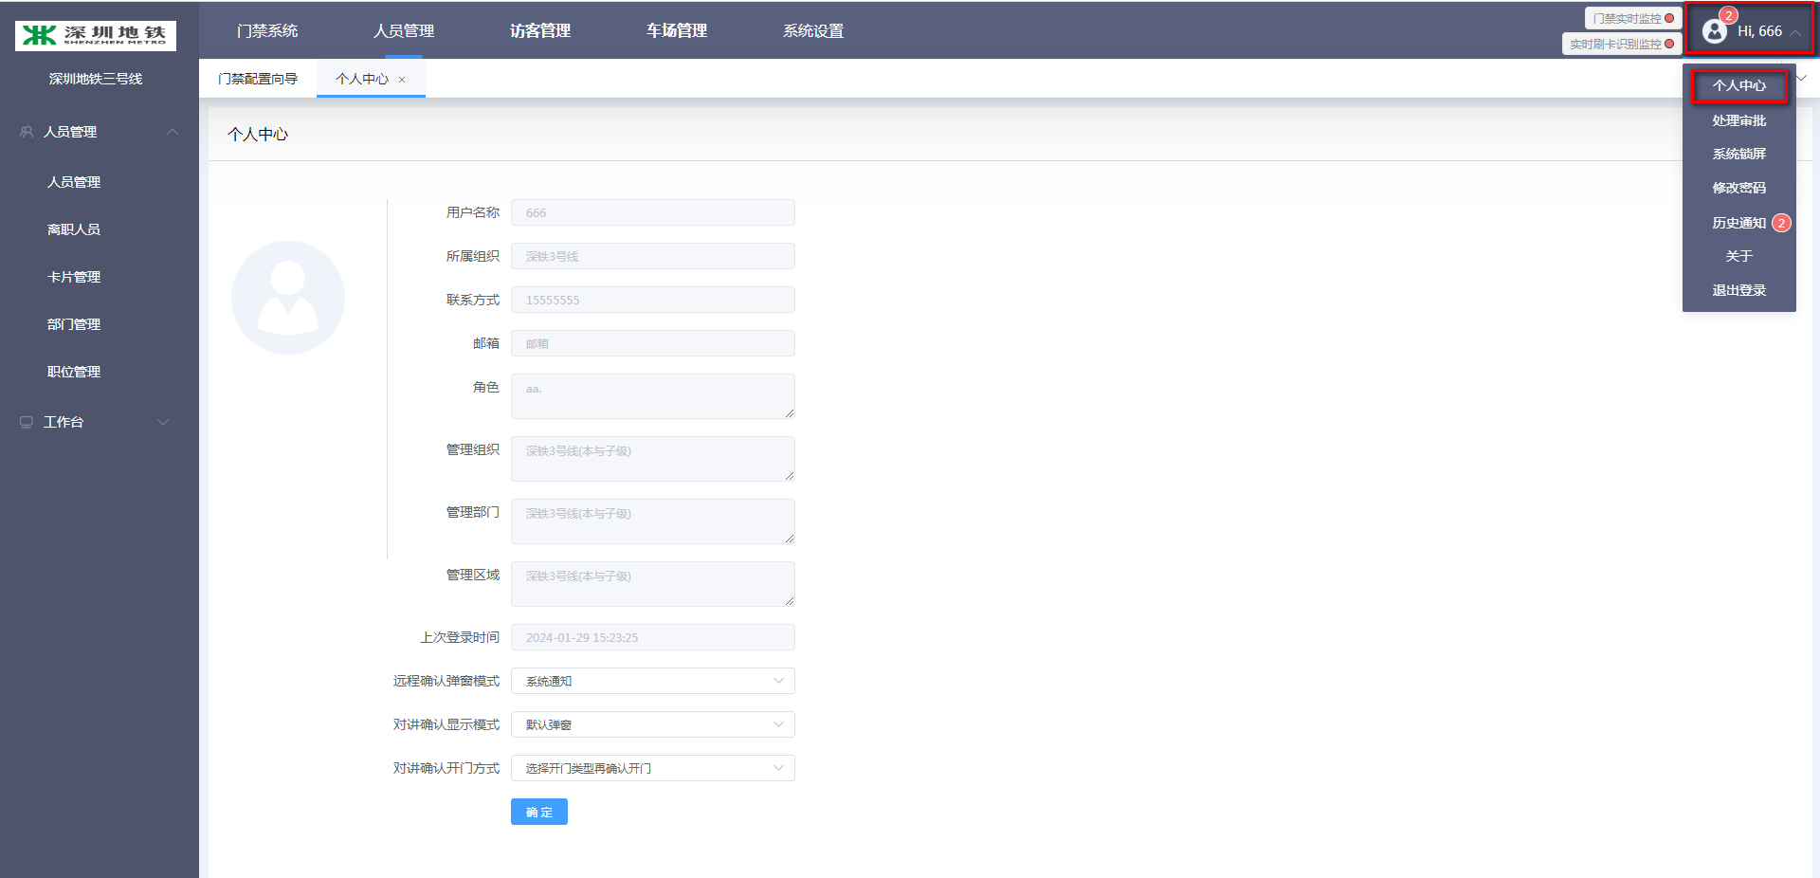

配置【对讲确认显示模式】如配置默认弹窗，则人脸机发起呼叫时为图一的展示，全屏显示则为图二展示。

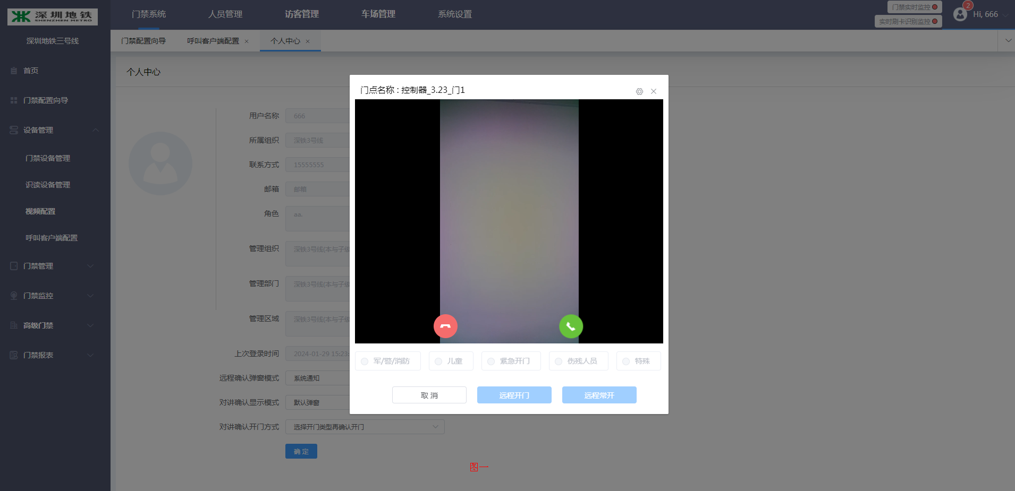

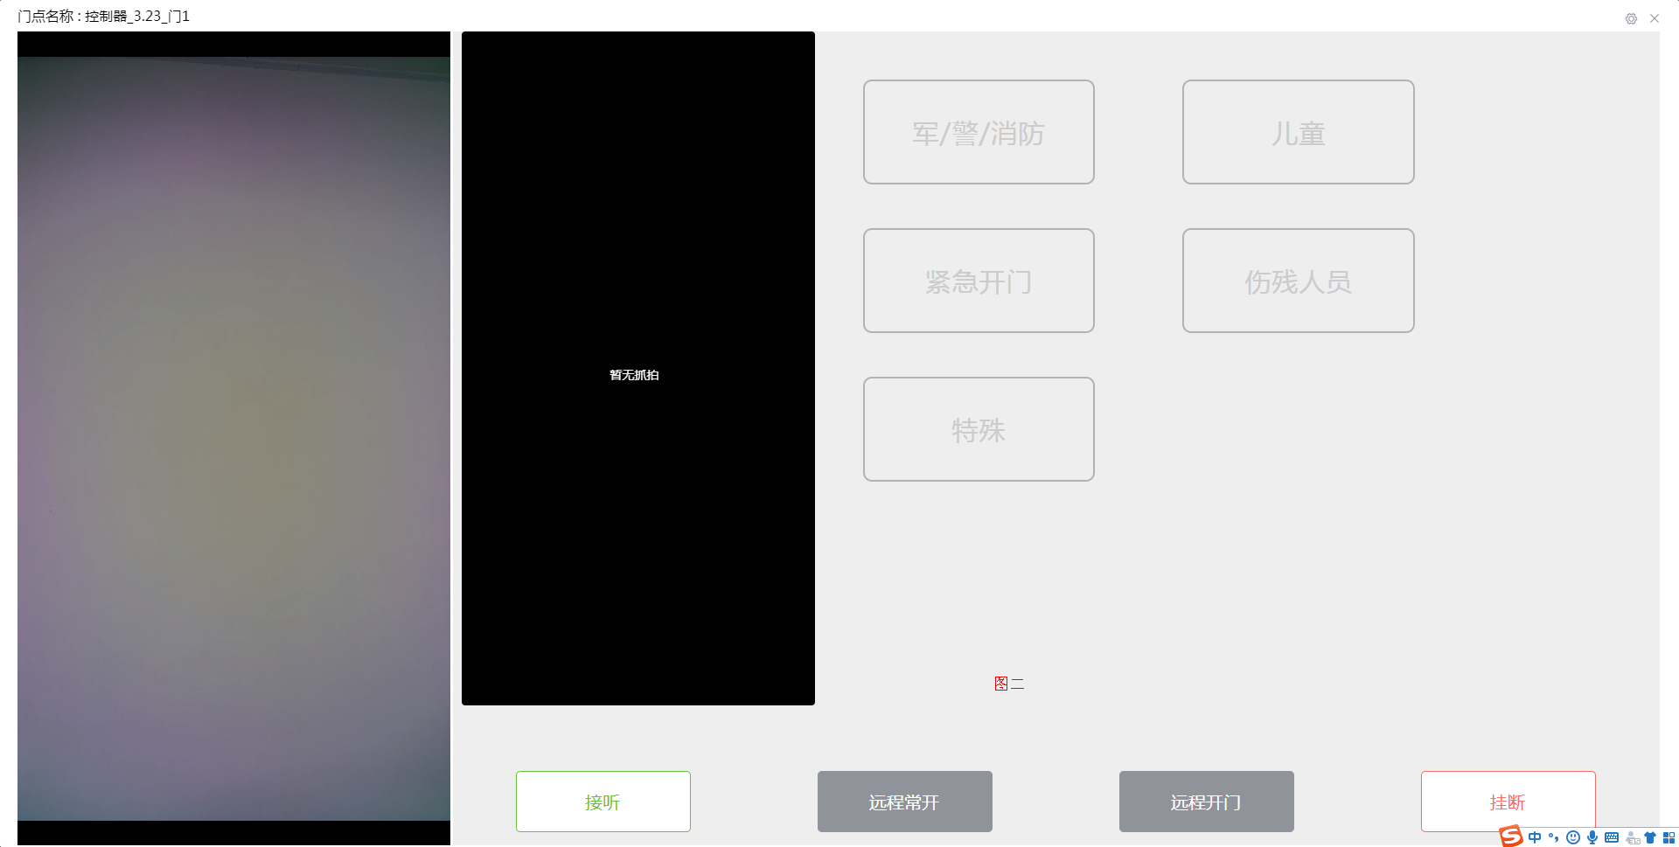

配置【对讲确认开门方式】，选择“选择开门类型再确认开门”时，当人脸机发起呼叫后接听，需要选择“开门类型”之后才可以点击“远程开门”。选择“选择开门类型直接开门”时，当人脸机发起呼叫后接听，选择“开门类型”后门开，没有“远程开门”按钮。不需要再点击开门。
